МИНИСТЕРСТВО ОБРАЗОВАНИЯ И МОЛОДЁЖНОЙ ПОЛИТИКИ
СВЕРДЛОВСКОЙ ОБЛАСТИ
Государственное автономное образовательное учреждение дополнительного профессионального образования Свердловской области
«ИНСТИТУТ РАЗВИТИЯ ОБРАЗОВАНИЯ»

Аналитический отчет о состоянии системы обеспечения профессионального развития педагогических
работников Свердловской области

Екатеринбург
2022

Утверждено Научно-методическим советом ГАОУ ДПО СО «ИРО»». Протокол № 7 от 20.06.2022.
Содержание

Введение……………………………………………………………….4
Глава 1. Анализ результатов мониторинга состояния системы обеспечения профессионального развития педагогических работников Свердловской области…………………….....................8
Результаты по группе показателей по осуществлению планового повышения профессионального мастерства……………………....11
Результаты по группе показателей по устранению дефицита педагогических кадров……………………………………………..30
Результаты по группе показателей по повышению квалификации педагогических работников в рамках реализации приоритетных федеральных программ……………………………………………..41
Общие выводы о состоянии системы обеспечения профессионального развития педагогических работников в регионе по результатам анализа результатов по показателям на уровне муниципальных образований……………………………………….51
Глава 2. Анализ результатов мониторинга состояния системы дополнительного профессионального педагогического образования…………………………………………………………53
Анализ результатов по показателям по организации повышения квалификации и профессиональной переподготовке педагогических работников и управленческих кадров……………………………..54
Анализ результатов по показателям осуществления научно-методического сопровождения педагогических работников организациями-участниками педагогического кластера…………..60
Общие выводы о состоянии системы дополнительного профессионального педагогического образования………………...61
Заключение. Общие выводы………………………………………....62
Приложение 1. Статистические данные информационных карт муниципальных образований
Приложение 2. Статистические данные экспертных карт организаций-участников педагогического кластера Свердловской области

Введение

В соответствии с Положением о мониторинге состояния системы обеспечения профессионального развития педагогических работников Свердловской области специалистами государственного автономного образовательного учреждения дополнительного профессионального образования Свердловской области «Институт развития образования» (далее – ГАОУ ДПО СО «ИРО») в мае - июне 2022 года был проведен мониторинг состояния системы обеспечения профессионального развития педагогических работников Свердловской области.

Мониторинг состояния системы обеспечения профессионального развития педагогических работников Свердловской области (далее – мониторинг) предназначен для объективного информационного отражения состояния региональной системы работы по обеспечению комплекса условий для профессионального развития педагогических работников в Свердловской области (далее - педагогические работники), деятельности субъектов системы образования по методическому сопровождению профессионального развития педагогических работников на основе статистических данных, разработки прогноза ее обеспечения и развития.

Цель мониторинга – определение эффективности деятельности региональной системы обеспечения профессионального развития педагогических работников в Свердловской области по:

1) выявлению профессиональных дефицитов педагогических работников;

2) совершенствованию предметных компетенций педагогических работников;

3) построению и учету индивидуальных маршрутов непрерывного развития профессионального мастерства педагогических работников;

4) обеспечению ЦНППМ кураторами индивидуальных маршрутов и тьюторами;

5) проведению профилактики профессионального выгорания педагогов;

6) осуществлению научно-методического сопровождения педагогических работников;

7) вовлечению педагогов в экспертную деятельность;

8) формированию методического актива;

9) организации сетевого взаимодействия педагогов (методических объединений, профессиональных сообществ педагогов) на региональном уровне;

10) анализу состояния и результатов деятельности методических объединений и/или профессиональных сообществ педагогов;

11) развитию цифровой образовательной среды дополнительного профессионального образования педагогических работников;

12) выявлению кадровых потребностей в образовательных организациях региона;

13) развитию кадрового потенциала в образовательных организациях;

14) осуществлению профессиональной переподготовки по образовательным программам педагогической направленности;

15) поддержке молодых педагогов/ реализации программ наставничества педагогических работников;

16) организации повышения квалификации педагогических работников в рамках реализации приоритетных федеральных программ, отдельных направлений деятельности образовательных организаций и отдельных групп образовательных организаций.
Основными задачами мониторинга явились задачи, отражающие комплексную работу в регионе по совершенствованию системы в соответствии с утвержденной и внедряемой в 2021-2022 учебном году Региональной моделью системы научно–методического сопровождения педагогических работников и управленческих кадров.
В рамках данного мониторинга были поставлены следующие задачи:
1) определить проблемы в организации обеспечения профессионального развития педагогических работников;
2) выявить наиболее эффективные механизмы и практики сопровождения профессионального развития педагогических работников в образовательных организациях, муниципальных образованиях, расположенных на территории Свердловской области (далее – МО СО);
3) выявить соответствие /несоответствие сложившихся направлений и механизмов развития организационно-методического сопровождения профессионального развития педагогических работников на уровне МО СО, институциональном уровне развития взаимодействия участников педагогического кластера Свердловской области в сопровождении профессионального развития педагогов направлениям и механизмам единой федеральной системы и региональной модели системы научно-методического сопровождения профессионального развития педагогических работников и определить наиболее актуальные задачи для дальнейшего развития;
4) выявить направления и механизмы развития научно-методического сопровождения профессионального развития педагогических работников в системе дополнительного профессионального педагогического образования для определения направлений дальнейшего развития взаимодействия участников педагогического кластера Свердловской области в сопровождении профессионального развития педагогических работников.
5) способствовать внедрению в регионе единых подходов, а также новых форм и форматов сопровождения профессионального развития педагогических работников, сетевому взаимодействию профессиональных педагогических сообществ и методического корпуса на основе использования в рамках мониторинга общей системы критериев и показателей деятельности по сопровождению профессионального развития педагогических работников.

Для проведения мониторингового исследования в соответствии с Положением о мониторинге состояния системы обеспечения профессионального развития педагогических работников Свердловской области (далее - Положение о мониторинге) были определены направления мониторинга:

1) исследование состояния системы обеспечения профессионального развития педагогических работников;

2) исследование состояния системы дополнительного профессионального педагогического образования.

Для проведения исследования были определены ключевые группы показателей, индикаторы и шкала оценки, шкала перевода единиц измерения в баллы для подсчета общего количества баллов, которые представлены в Методике расчета показателей системы обеспечения профессионального развития педагогических работников Свердловской области (Положение о мониторинге состояния системы обеспечения профессионального развития педагогических работников Свердловской области, утв. Протоколом заседания рабочей группы по развитию региональной системы оценки качества образования и региональных механизмов управления качеством образования в Министерстве образования и молодежной политики от 04.05.2022 № 11/2).
Показатели мониторинга при исследовании состояния системы обеспечения профессионального развития педагогических работников объединены в следующие группы:
Показатели по осуществлению планового повышения профессионального мастерства:
- показатели по выявлению профессиональных дефицитов педагогических работников;
- показатели по учету индивидуальных образовательных маршрутов совершенствования профессионального мастерства педагогических работников, разработанных на основе диагностики профессиональных дефицитов;
- показатели по проведению профилактики профессионального выгорания педагогов;
- показатели по обеспечению Центра непрерывного повышения профессионального мастерства Свердловской области (далее - ЦНППМ) кураторами индивидуальных маршрутов и тьюторами;
- показатели по осуществлению научно-методического сопровождения педагогических работников в муниципальном образовании, в образовательной организации.
Показатели по устранению дефицита педагогических кадров:
- показатели по выявлению кадровых потребностей в образовательных организациях;
- показатели по осуществлению профессиональной переподготовки по образовательным программам педагогической направленности;
- показатели по поддержке молодых педагогов/реализации программ наставничества педагогических работников;
Показатели по повышению квалификации педагогических работников в рамках реализации приоритетных федеральных программ:
- показатели по организации повышения квалификации педагогических работников по актуальным направлениям и программам;
- показатели по организации повышения квалификации педагогических работников различных образовательных организаций, в том числе работников систем дошкольного образования, дополнительного образования.
Показатели мониторинга при исследовании состояния системы дополнительного профессионального образования объединены в следующие группы:
- показатели по организации повышения квалификации и профессиональной переподготовке педагогических работников и управленческих кадров по актуальным направлениям;
- показатели по осуществлению научно-методического сопровождения педагогических работников.
По указанным показателям для подсчета общего количества баллов, которые представлены в экспертной карте состояния системы дополнительного профессионального образования Свердловской области определены группы показателей, индикаторы и шкала оценки, шкала перевода единиц измерения в баллы для подсчета общего количества баллов.
Для проведения мониторингового исследования использовались следующие источники информации:
1) информационные карты о результатах деятельности по сопровождению профессионального развития педагогических работников, заполненные представителями МО СО в региональной информационной системе «Единое цифровое пространство» (далее – ИС ЕЦП);
2) данные по результатам Региональной диагностики выявления уровней владения профессиональными компетенциями в Системе тестирования INDIGO (аналитический отчет по результатам региональной процедуры диагностики для определения уровня сформированности профессиональных компетенций учителей общеобразовательных организаций Свердловской области);
3) экспертные карты состояния системы дополнительного профессионального образования Свердловской области, заполненные представителями организаций, реализующих дополнительные профессиональные программы педагогической направленности, в том числе организации педагогического кластера, в ИС ЕЦП.
4) аналитические справки, отчеты о результатах повышения квалификации, аттестации педагогов;
5) данные о системе дополнительного профессионального педагогического образования на сайтах, организаций высшего образования, профессиональных образовательных организаций, организаций, реализующих дополнительные профессиональные программы педагогического профиля, данные Федерального реестра дополнительных профессиональных программ для педагогических работников;
6) статистические и аналитические материалы (справки, отчеты) о результатах оценочных процедур (ВПР, НИКО, ОГЭ, ЕГЭ и других);
7) аналитические справки, отчеты о результатах методической работы, сопровождении профессионального развития педагогических работников
на уровне муниципального образования, о деятельности школьных/городских/муниципальных методических объединений, методических служб на уровне муниципального образования;
8) отчеты организаций о самообследовании (с информацией о результатах сопровождении профессионального развития педагогических работников, методической работы);
9) материалы по результатам аналитической деятельности, содержащие управленческие решения (приказы, распоряжения, рекомендации, протоколы и др.);
10) материалы региональных проектов и программ;
11) информационный ресурс муниципальных методических служб (сайт, страница на сайте управления образованием и др.).

Глава 1. Анализ результатов мониторинга состояния системы обеспечения профессионального развития педагогических работников Свердловской области
В соответствии с задачами мониторингового исследования определения текущего состояния региональной системы обеспечения профессионального развития педагогических работников с ориентацией на внедрение региональной модели основными методами стали сбор и статистическая обработка информации, полученной от участников региональной системы научно-методического сопровождения профессионального развития педагогических работников, анализ статистических данных по показателям, анализ текстовой информации, представленной в качестве источника, сопоставление с информацией из других источников информации, учет факторов развития региональной системы, обобщение и формулирование выводов о текущем состоянии региональной системы в соответствии с основными треками развития системы обеспечения профессионального развития педагогических работников.
Результаты мониторинга системы обеспечения профессионального развития педагогических работников Свердловской области

В мониторинге системы обеспечения профессионального развития педагогических работников Свердловской области приняли участие 58 муниципальных образований Свердловской области (далее - МО СО) из 73. В мониторинге 2021 года приняли участие 65 муниципальных образований Свердловской области.
Снижение доли участников в представлении данных в рамках мониторинга может свидетельствовать о необходимости совершенствования единой информационной системы организаций системы образования региона (в рамках мониторинга апробировалась новая информационная система сбора данных), а также о факте имеющейся рассогласованности деятельности специалистов муниципальных образований, работающих по направлениям организации методической работы в муниципальных образованиях и мониторинга качества образования в муниципалитете. Вместе с тем, участие тех муниципальных образований, которые ранее не принимали участие в мониторинговых процедурах, свидетельствует о динамике осознания важности получения результатов о развитии региональной системы и опыте взаимодействия участников региональной системы научно-методического сопровождения профессионального развития педагогических работников и управленческих кадров. Несмотря на некоторое снижение доли участников мониторинга в сравнении с 2021 годом, участие более трех четвертей муниципальных образований всех кластеров (соответствие генеральной совокупности) позволяет сделать обоснованные выводы о динамике состояния системы обеспечения профессионального развития педагогических работников.
При проведении анализа результатов мониторинга состояния системы обеспечения профессионального развития педагогических работников были использованы контекстные показатели, которые по результатам мониторинга 2021 года выступают важными факторами для совершенствования системы обеспечения профессионального развития на уровне муниципальных образований. Это следующие факторы:
1 фактор – наличие или отсутствие специальной структуры, организующей деятельность по сопровождению профессионального развития педагогических работников на уровне муниципального образования (муниципальная методическая служба либо отдел управления образования, выполняющий сопоставимые функции, в том числе в рамках организуемой в муниципальном образовании методической работы), или отсутствие таковой структуры в муниципальном образовании;
2 фактор – количество образовательных организаций одного типа и вида, а, следовательно, количество педагогических коллективов, методических объединений педагогических работников (достаточное либо малое количество). Как правило, этот фактор определяет бОльшие различия систем обеспечения профессионального развития педагогических работников для городских и сельских муниципальных образований.
Поэтому при анализе результатов при обработке данных учтены особенности территорий четырех кластеров.
Кластер 1 – городские муниципальные образования, в которых созданы муниципальные методические службы – 29 муниципальных образований:
-Арамильский городской округ;
-Асбестовский городской округ;
-Березовский городской округ;
-Верхнесалдинский городской округ;
- город Нижний Тагил;
- городской округ Город Лесной;
- городской округ Заречный;
- городской округ Карпинск;
- городской округ Красноуфимск;
- городской округ Ревда;
- городской округ Рефтинский;
- городской округ Среднеуральск;
- Ивдельский городской округ;
- Камышловский городской округ;
- Качканарский городской округ;
- Кушвинский городской округ;
-Муниципальное образование город Алапаевск;
- Муниципальное образование город Екатеринбург;
- Муниципальное образование город Каменск-Уральский;
- Невьянский городской округ;
- Нижнетуринский городской округ;
- Новолялинский городской округ;
- Новоуральский городской округ;
- Полевской городской округ;
- Режевской городской округ;
- Североуральский городской округ;
- Серовский городской округ;
- Сысертский городской округ;
- Тавдинский городской округ.
Кластер 2 – городские муниципальные образования, в которых отсутствуют муниципальные методические службы – 11 муниципальных образований:
- городской округ Богданович;
- городской округ Верхний Тагил;
- городской округ Верхняя Пышма;
- городской округ Краснотурьинск;
- городской округ Красноуральск;
- городской округ Нижняя Салда;
- городской округ Первоуральск;
- Муниципальное образование город Ирбит;
- Талицкий городской округ;
- Туринский городской округ;
- Шалинский городской округ;
Кластер 3 – сельские муниципальные образования, в которых созданы муниципальные методические службы –
12 муниципальных образований:
-Ачитский городской округ;
- Байкаловский муниципальный район;
-Гаринский городской округ;
- городской округ Пелым;
- Ирбитское муниципальное образование;
- муниципальное образование «поселок Уральский»;
- Муниципальное образование Алапаевское;
- муниципальное образование Камышловский муниципальный район;
- Муниципальное образование Красноуфимский округ;
- Пышминский городской округ;
- Слободо-Туринский муниципальный район;
- Сосьвинский городской округ.
Кластер 4 – сельские муниципальные образования, в которых отсутствуют муниципальные методические службы
– 5 муниципальных образования:
- Артинский городской округ;
- Бисертский городской округ;
- городской округ ЗАТО Свободный;
- Каменский городской округ;
- Махнёвское муниципальное образование.
При анализе результатов расчета по показателям для выявления динамики и эффективности развития системы обеспечения профессионального развития педагогических работников учитывались некоторые значения сопоставимых показателей мониторинга предыдущего, 2021 года. Это позволило делать выводы на основе динамики результатов, более полно охарактеризовать состояние региональной системы на настоящем этапе. Также в анализе учтены значения показателей по территориям, относящимся к разным кластерам.

Результаты по группе показателей по осуществлению планового повышения профессионального мастерства

1. Анализ результатов по показателям по выявлению профессиональных дефицитов педагогических работников

Показатели по выявлению профессиональных дефицитов педагогических работников фиксируют с одной стороны, уровень организации, мотивации педагогических работников к выявлению уровня компетентности педагогических работников для дальнейшего адресного повышения профессионального мастерства, а, с другой стороны, характеризуют наличие процессов плановой работы по профессиональному развитию педагогических работников в МО СО, в том числе работу по мотивации педагогических работников к систематическому выявлению уровня компетентности для восполнения профессиональных дефицитов и разработке индивидуального образовательного маршрута, а также обоснования дальнейшего планирования системы научно-методического сопровождения педагогических работников в муниципальном образовании.
1.1. По показателю «доля педагогических работников, прошедших диагностику (оценку) профессиональных компетенций в рамках федеральных процедур» значение составило 13 %.
При этом:
- в городских территориях, имеющих муниципальную методическую службу, показатель чуть выше – почти 14%;
- в городских территориях, не имеющих муниципальную методическую службу - 11,7 %;
- в сельских территориях, имеющих муниципальную методическую службу – 15 %;
- в сельских территориях, не имеющих муниципальную методическую службу – всего лишь 7,2 %.
1.2. Доля педагогов, прошедших региональную диагностику (оценку) профессиональных компетенций, от общего количества педагогов в муниципальном образовании, составила 19,65 %.
При этом:
- в городских территориях, имеющих муниципальную методическую службу, показатель чуть выше – 20,3 %;
- в городских территориях, не имеющих муниципальную методическую службу - 17,3 %;
- в сельских территориях, имеющих муниципальную методическую службу – 22,2 %;
- в сельских территориях, не имеющих муниципальную методическую службу – всего лишь14,7 %.
Распределение значений по этим двум показателям по кластерам свидетельствует:
- о значительной роли муниципальных методических служб в части организации выявления профессиональных дефицитов, а, следовательно, и дальнейшей организации процесса профессионального развития педагогов на основе полученных результатов с участием и мотивацией к этому самого педагога – участника процедуры выявления профессиональных трудностей и дефицитов;
- о более активном вовлечении педагогов в процессы выявления профессиональных дефицитов в территориях, где работают муниципальные методические службы, причем организационный ресурс муниципальных методических служб (далее – ММС) сельских территорий оказывается выше, - возможно, вследствие более глубокого знания персонального кадрового состава образовательных организаций в силу их небольшого количества.
1.3. Доля педагогов, принявших участие в Апробации КИМов для выявления компетенций, необходимых в различных видах деятельности, составила – 4,9 %.
При этом:
- в городских территориях, имеющих муниципальную методическую службу, показатель – 2,8 %;
- в городских территориях, не имеющих муниципальную методическую службу - 5,3 %;
- в сельских территориях, имеющих муниципальную методическую службу – 12,1 %;
- в сельских территориях, не имеющих муниципальную методическую службу - 0 %.
Доля педагогов, принявших участие в Апробации КИМов для выявления компетенций, необходимых в различных видах деятельности, отражает участие Свердловской области в федеральных процедурах апробации контрольно-измерительных материалов для модели оценки компетенций работников образовательных организаций, осуществляющих образовательную деятельность по образовательным программам общего образования, необходимых для осуществления воспитательной деятельности, а также в Апробации контрольно-измерительных материалов для оценки ИКТ-компетенций учителей, проводимых Федеральной службой по надзору в сфере образования и науки (Рособрнадзором).
Апробация модели оценки компетенций работников образовательных организаций, осуществляющих образовательную деятельность по образовательным программам общего образования, необходимых для осуществления воспитательной деятельности (далее – апробация Модели) была проведена в октябре 2021 года.
Указанное мероприятие направлено на апробацию подходов и инструментария, позволяющих проводить:
- оценку компетенций, необходимых для осуществления воспитательной деятельности учителями-предметниками в учебной и внеурочной деятельности;
- оценку компетенций, необходимых для осуществления деятельности классными руководителями;
- диагностику профессиональных дефицитов в области воспитательной деятельности у учителей –предметников и классных руководителей.
Участниками апробации Модели явились учителя общеобразовательных организаций по учебным предметам: «История», «Обществознание», «Литература», «Биология», выполняющие функционал классного руководителя. Выборка участников была определена квотой для Свердловской области.

Общее количество (планово) | литература город | литература село | биология город | биология село | обществознание город | обществознание село | история город | история село
248 | 63 | 20 | 61 | 22 | 31 | 10 | 31 | 10

Для организации участия в Апробации были созданы пункты проведения на площадках ГАОУ ДПО СЛО «ИРО» - Пункт проведения апробации Модели № 1 – площадка ГАОУ ДПО СО «Институт развития образования» г. Екатеринбург, ул. Щорса, 92 а корп.4, Пункт проведения апробации Модели № 2 – НТФ ГАОУ ДПО СО «Институт развития образования» г. Нижний Тагил, пр. Мира, 31.
В обоих пунктах участие в Апробации Модели приняли учителя из школ городских и сельских территорий.
В пункте проведения апробации Модели – ГАОУ ДПО СО «Институт развития образования» г. Екатеринбург, ул. Щорса, 92 а корп.4 приняли участие:
– Учителя городских школ:
Муниципальное образование | Учителя литературы (чел.) | Учителя  Биологии  (чел.) | Учителя обществознания  (чел.) | Учителя истории  (чел.)
г. Екатеринбург | 45 | 45 | 35 | 35

– Учителя сельских школ:
Муниципальное образование | Учителя литературы  (чел.) | Учителя  Биологии  (чел.) | Учителя обществознания  (чел.) | Учителя истории  (чел.)
Белоярский городской округ | 10 | 10 | 8 | 8
Березовский городской округ | 5 | 5 | 2 | 2
Полевской городской округ | 2 | 2 | 2 | 2
Сысертский городской округ | 8 | 8 | 3 | 3
В пункте проведения апробации Модели – НТФ ГАОУ ДПО СО «Институт развития образования» г. Нижний Тагил, пр. Мира, 31, приняли участие:
– Учителя городских школ:
Муниципальное образование | Учителя литературы (чел.) | Учителя  Биологии  (чел.) | Учителя обществознания  (чел.) | Учителя истории  (чел.)
г. Верхняя Салда | 4 | 4 | 1 | 1
г. Кировград | 2 | 2 | 1 | 1
г. Кушва | 4 | 4 | 1 | 1
г. Невьянск | 4 | 4 | 1 | 1
г. Нижний Тагил | 7 | 7 | 5 | 5
г. Нижняя Салда | 4 | 4 | 1 | 1
– Учителя сельских школ:
Муниципальное образование | Учителя литературы  (чел.) | Учителя  Биологии  (чел.) | Учителя обществознания  (чел.) | Учителя истории  (чел)
Горноуральский городской округ | 10 | 10 | 5 | 5

Общее количество участников составило 272 человека.

Предмет | Количество участников | Количество участников (городское поселение) | Количество участников (сельское поселение)
Биология | 86 | 61 | 25
История | 49 | 36 | 13
Литература | 83 | 59 | 24
Обществознание | 54 | 34 | 20
итого | 272 чел. | 170 | 82

Участие муниципальных образований в данной процедуре превысило установленную квоту. Интерес к содержанию и результатам Апробации модели со стороны муниципальных методических служб был проявлен в рамках участия в итоговом вебинаре федерального оператора и вебинаре, проведенном по результатам участия педагогов Свердловской области, для специалистов муниципальных методических служб. Результаты и содержание материалов данной диагностики стало достоянием ММС.
В марте 2022 года педагоги Свердловской области приняли участие в Апробации контрольно-измерительных материалов для оценки ИКТ-компетенций учителей.
В мероприятиях по оценке ИКТ-компетенций приняли участие 83 педагога Свердловской области из муниципальных образований г. Екатеринбург, г. Сысерть, ГО Первоуральск, ГО Полевской, ГО Березовский. В оценке ИКТ-компетенций участвовали учителя по предметам:
• история 17 участников (20,5%)
• биология 22 участника (26,5%),
• информатика 25 участника (30,1%),
• математика 19 участников (22,9 %).
Результаты, полученные по результатам выполнения диагностических работ, сопоставимы с общероссийскими результатами, выявленными по итогам оценки. По уровням сформированности компетенций результаты распределились следующим образом:
• низкий уровень (0 – 6 б.) 3 участника (3,6 %)
• удовлетворительный уровень (7 – 11 б.) 16 участников (19,3%)
• базовый уровень (12 – 16 б.) 33 участника (39,7 %)
• повышенный уровень (17 – 22 б.) 29 участников (34,9%)
• высокий уровень (23 – 26 б.) 2 участника (2,4 %).
У прошедших оценку учителей преобладает базовый и повышенный уровень сформированности ИКТ-компетенций. Следующая по численности группа учителей с удовлетворительным уровнем. Примерно одинаковые по численности группы с низким и высоким уровнем сформированности ИКТ-компетенций.
Средний балл по группам учителей – предметников распределился следующим образом (из 26 максимально возможных):
• учителя математики 16,3 б.
• учителя истории 15,3 б.
• учителя информатики 13,8 б.
• учителя биологии 13,5 б.
Результаты оценки свидетельствуют о том, что уровень сформированности ИКТ-компетенций у участников не зависит от специфики преподаваемого предмета. Так, только третье «место» (по среднему баллу выполненной работы) продемонстрировали учителя информатики.
Анализ результатов в разрезе блоков заданий показал следующие результаты:
1. Результаты выполнения части I диагностической работы, направленной на выявление и оценку уровня общепользовательского компонента ИКТ – компетентности.
Результаты свидетельствуют о наличии затруднений у участников, преобладании базового уровня общепользовательского компонента ИКТ – компетентности у учителей. Вместе с тем, у части участников (8 %) - задание выполнено на максимальные 5 баллов.
2. Результаты выполнения части II диагностической работы, направленной на выявление и оценку уровня общепедагогического компонента ИКТ – компетентности учителя.
Количество заданий 5. Максимальный балл от 1 до 3 за каждое задание. При правильном ответе на все задания в этой части оценки участники от Свердловской области могли получить в сумме 830 баллов. По факту получены 510 баллов. Наименьший балл получен по заданиям повышенного уровня. Наивысший балл получен по заданию 2.5. «Организация проектной деятельности обучающихся с использованием информационных ресурсов и сервисов» (высокий уровень сложности).
Результаты свидетельствуют об эффективности целенаправленной работы в рамках повышения квалификации, других форматов сопровождения профессионального развития, в рамках которых уделяется значительное внимание развитию компетенций по организация проектной деятельности обучающихся с использованием информационных ресурсов и сервисов учителей.
3. Результаты выполнения части III диагностической работы, направленной на выявление и оценку уровня предметно-педагогического компонента ИКТ – компетентности учителя.
Количество заданий 5. Максимальный балл от 1 до 3 за каждое задание. При правильном ответе на все задания в этой части оценки участники от Свердловской области могли получить в сумме 913 баллов, т.к. максимально возможный балл (при правильном ответе на все вопросы этой части) – 11 баллов. По факту получено 495 баллов. Наибольшее затруднение вызвало задание 3.2., направленное на выявление владением сквозными технологиями НТИ на уроке информатики (большие данные, искусственный интеллект, сенсорика и компоненты робототехники, технологии беспроводной связи, нейротехнологии, технологии виртуальной и дополненной реальностей). Наиболее результативными стали задание 3.1., направленное на владение и использование цифровых образовательных ресурсов (источники, инструменты, сервисы) в обучении информатике, задание 3.3. , направленное на выявление готовности использования интерактивного оборудования и ИКТ в организации деятельности обучающихся на уроке информатики.
Таким образом, активность участия педагогов в федеральных процедурах апробаций различных КИМов объективно зависит от федеральной выборки и заинтересованности муниципальных методических служб в этой работе.

2. Анализ результатов по показателям по учету индивидуальных образовательных маршрутов совершенствования профессионального мастерства педагогических работников, разработанных на основе диагностики профессиональных дефицитов

2.1.Доля педагогов, для которых разработаны и реализуются индивидуальные образовательные маршруты (ИОМ) на базе Центра непрерывного повышения профессионального мастерства (ЦНППМ) от общего количества педагогических работников общеобразовательных организаций составляет 14,7 %.
При этом:
- в городских территориях, имеющих муниципальную методическую службу, показатель –15,2 %;
- в городских территориях, не имеющих муниципальную методическую службу -10,6 %;
- в сельских территориях, имеющих муниципальную методическую службу – 19,4 %;
- в сельских территориях, не имеющих муниципальную методическую службу -10,7 %.
Данные подтверждают факт влияния организационного и, видимо, мотивационного ресурса ММС на процесс индивидуализации в выстраивании профессионального развития педагогов в территориях.
2.2. Доля педагогов, для которых разработаны и реализуются индивидуальные маршруты профессионального развития (индивидуальные планы) в образовательных организациях (методических объединениях) от общего количества педагогических работников в муниципальном образовании (кроме % ИОМ, указанного в предыдущем показателе) составляет 18,7 %.
При этом:
- в городских территориях, имеющих муниципальную методическую службу, показатель – 18,7 %;
- в городских территориях, не имеющих муниципальную методическую службу -12, 2 %;
- в сельских территориях, имеющих муниципальную методическую службу – 17,2 %;
- в сельских территориях, не имеющих муниципальную методическую службу - 41,5 % (важно учесть, что этому показателю распределение в территориях неравномерное – от 0% до 100%).
С учетом особенностей учета показателя по сельским территориям, не имеющим муниципальную методическую службу, можно сделать вывод об имеющейся тенденции использовать в сопровождении профессионального развития общих установок со стороны управлений образованием (в случае с сельскими территориями их функцию, вероятно, выполняет руководитель либо администрация образовательной организации, от личной позиции которых зависит охват индивидуальными маршрутами педагогического коллектива).
С учетом данных можно сделать вывод о наличии различных вариантов (использовании возможностей) персонализировать процесс профессионального развития, используя алгоритмы разработки индивидуальных маршрутов как на базе ЦНППМ, так и на уровне образовательной организации либо методического объединения педагогов.
2.3. Доля педагогов, для которых разработаны и реализуются индивидуальные образовательные маршруты (ИОМ) на базе Центра непрерывного повышения профессионального мастерства (ЦНППМ) от общего количества педагогических работников, прошедших региональную диагностику профессиональных компетенций, составляет 41,7 %.
При этом:
- в городских территориях, имеющих муниципальную методическую службу, показатель – 49,7 %;
- в городских территориях, не имеющих муниципальную методическую службу – лишь 28,8%;
- в сельских территориях, имеющих муниципальную методическую службу – 32,8 %;
- в сельских территориях, не имеющих муниципальную методическую службу - 46, 9 %.
Значение данного показателя указывает на достаточно высокую степень использования результатов анализа по выявлению профессиональных дефицитов (почти 50 %), мотивации педагогических работников к выстраиванию траектории своего профессионального развития, наличие методической поддержки в адресном плановом повышении профессионального мастерства педагогов. Вместе с тем, в процессе использования результатов диагностики явно имеется неиспользуемый потенциал как ЦНППМ, так и потенциал использования механизмов тьюторского сопровождения и использования ресурсов всей региональной системы научно-методического сопровождения деятельности педагогических работников на основе проведенной диагностики профессиональных дефицитов.

3. Анализ результатов показателей по обеспечению ЦНППМ кураторами индивидуальных маршрутов и тьюторами

Данные показатели фиксируют уровень взаимодействия муниципального образования, ММС с ЦНППМ и использования кураторского сопровождения в реализации ИОМ, а также уровень развития адресной поддержки в профессиональном развитии педагогических работников в муниципальных образованиях.
3.1. Значение показателя наличия в муниципальном образовании куратора сопровождения реализации ИОМ составляет абсолютное большинство – 84, 2 %.
При этом:
- в городских территориях, имеющих муниципальную методическую службу, – 90 %;
- в городских территориях, не имеющих муниципальную методическую службу –75 %;
- в сельских территориях, имеющих муниципальную методическую службу – 81 %;
- в сельских территориях, не имеющих муниципальную методическую службу - 75 %.
Таким образом, данные подтверждают фактор использования информационного и организационного ресурса ММС, способствующего использованию института кураторства для обеспечения адресности в сопровождении профессионального развития педагогов.
3.2. Доля педагогических работников, получивших адресную методическую поддержку в разработке и реализации индивидуальных образовательных маршрутов, составляет 38,2 %.
При этом:
- в городских территориях, имеющих муниципальную методическую службу, – 42,6 %;
- в городских территориях, не имеющих муниципальную методическую службу –33,1 %;
- в сельских территориях, имеющих муниципальную методическую службу – 34,4 %;
- в сельских территориях, не имеющих муниципальную методическую службу - 30 %.
Таким образом, система адресного сопровождения наиболее динамично развивается в городских территориях, имеющих муниципальную методическую службу, поскольку именно адресность и планомерность сопровождения являются одним главных предназначений методической службы в муниципальном образовании.
В сравнении значений этого показателя с предыдущим (кураторы имеются в 84% территорий, а адресную методическую помощь получают только 38% педагогических работников) отражена некоторая несогласованность в действиях ответственного лица в муниципальном образовании – куратора ИОМ и деятельности ММС, методического корпуса и методических объединений., поскольку деятельность куратора, видимо, не всегда является встроенным компонентом общей системы методического сопровождения педагогических работников, или присутствует отчасти формальный подход в организации их работы.

4. Анализ показателей по проведению профилактики профессионального выгорания педагогов

Данные показатели фиксируют наличие в муниципальных образованиях работы с педагогическими коллективами, объединениями педагогов по выявлению их индивидуальных потребностей, формированию педагогических коллективов и удовлетворению индивидуальных потребностей, в том числе, через вовлечение педагогов в конкурсное движение, плановую работу по оздоровлению педагогов, профилактике профессионального выгорания.
4.1. Доля педагогов, участвующих в проектах (клубах по интересам, фестивалях творчества и т.п.) от общего числа педагогов в муниципальном образовании, составляет 24,3 %.
При этом:
- в городских территориях, имеющих муниципальную методическую службу, – 27,2 %;
- в городских территориях, не имеющих муниципальную методическую службу –17,9 %;
- в сельских территориях, имеющих муниципальную методическую службу – 23,4 %;
- в сельских территориях, не имеющих муниципальную методическую службу - 24,8 %.
Анализ значений по данному показателю дает подтверждение значимости организующей роли ММС и важном факторе возможностей непосредственного общения с педагогами в территориях с небольшим количеством педагогических коллективов (сельских территорий). В целом значение по показателю означает достаточно распространенные формы работы с педагогами с учетом их индивидуальных запросов и потребностей в личностном и профессиональном развитии.
4.2. Доля педагогов, участвующих в профессиональных конкурсах от общего числа педагогов в муниципальном образовании, составляет 16, 7 %.
При этом:
- в городских территориях, имеющих муниципальную методическую службу, – 20,6 %;
- в городских территориях, не имеющих муниципальную методическую службу –15,4 %;
- в сельских территориях, имеющих муниципальную методическую службу – 11,7 %;
- в сельских территориях, не имеющих муниципальную методическую службу - 8,1 %.
Данные по показатели явно констатируют преимущества в поддержке педагогов территорий с ММС, а также пока недостаточность работы по вовлечению педагогов из образовательных организаций сельских территорий к участию в профессиональных конкурсах. Возможно, это связано с устойчивостью традиции и наличия других действенных форм поддержки и признания труда педагогов сельских территорий.
4.3. Доля педагогов, прошедших санаторно-курортное лечение в профилактории «Юбилейный», составляет 6 %.
При этом:
- в городских территориях, имеющих муниципальную методическую службу, – 9,6 %;
- в городских территориях, не имеющих муниципальную методическую службу –3,8 %;
- в сельских территориях, имеющих муниципальную методическую службу – 1,5 %;
- в сельских территориях, не имеющих муниципальную методическую службу - 0,7 %.
Данные по показателю демонстрируют явный перекос в использовании ресурса для оздоровления педагогов городских и сельских территорий. Данные также могут свидетельствовать о непонимании ММС и муниципальными органами управления образованием важности мотивации к неформальному профессиональному общению педагогов в педагогическом сообществе, планированию протяженности своего профессионального пути, важности заботы о своем здоровье. Также малая доля участников программ оздоровления в санатории для педагогических работников области «Юбилейный» может косвенно свидетельствовать об устойчивости перегрузки педагогов и отсутствия возможностей взаимозамены в сельских школах и детских садах.

5. Анализ показателей по осуществлению научно-методического сопровождения педагогических работников в муниципальном образовании, в образовательной организации

Данные показатели фиксируют систему работы и эффективные механизмы процесса сопровождения профессионального развития педагогов, отражающие единство подходов к внедрению вертикально-интегрированной модели региональной системы научно-методического сопровождения, а также сложившиеся в регионе продуктивные практики системы методической работы с педагогами.
5.1. Значение показателя «Наличие в муниципалитете методического объединения (группы, сообщества) педагогов по вопросам формирования функциональной грамотности» свидетельствует о плановой работе с методическими объединениями и профессиональными сообществами по вопросам совершенствования компетенций для формирования и развития функциональной грамотности обучающихся.
Показатель наличия таких объединений в муниципальных образованиях составляет 50,8 %.
При этом:
- в городских территориях, имеющих муниципальную методическую службу, – 56,7 %;
- в городских территориях, не имеющих муниципальную методическую службу –58,3 %;
- в сельских территориях, имеющих муниципальную методическую службу – 27,2 %;
- в сельских территориях, не имеющих муниципальную методическую службу - 50 %.
Сравнение значений по территориям кластеров, с одной стороны, показывает понимание ММС значения «надпредметного» объединения педагогов в методические объединения, группы в рамках МО СО, а, с - другой, возможность использования таких объединений и в территориях с малым количеством образовательных организаций и педагогических коллективов.
5.2. Доля методических мероприятий для педагогических работников, организованных на основе сетевого взаимодействия методических объединений от общего количества методических мероприятий, составляет 25,6 %.
Данный показатель фиксирует наличие плановой работы по развитию сетевого взаимодействия методических объединений и профессиональных сообществ.
Использование этого механизма в МО СО разных кластеров фиксируется в следующих значениях:
- в городских территориях, имеющих муниципальную методическую службу, – 31,7 %;
- в городских территориях, не имеющих муниципальную методическую службу –10, 5 %;
- в сельских территориях, имеющих муниципальную методическую службу – 33,9 %;
- в сельских территориях, не имеющих муниципальную методическую службу - 50 %,
что свидетельствует о том, что существенным потенциалом обладают те территории, которые целенаправленно используют ресурс методической самоорганизации педагогов, организуют их взаимодействие. Более это удается городским территориям, имеющим муниципальную методическую службу и сельским территориям, не имеющим муниципальную методическую службу, но, по-видимому, рассматривающим именно ресурс методических объединений для выполнения функций методической поддержки внутри и во взаимодействии методических объединений.
5.3. Доля педагогических работников, участвующих в проведении стажировок и мастер-классов для педагогических работников, от общего числа педагогов в муниципальном образовании, составляет 12,7 %.
При этом:
- в городских территориях, имеющих муниципальную методическую службу, – 14,5 %;
- в городских территориях, не имеющих муниципальную методическую службу – 9,3 %;
- в сельских территориях, имеющих муниципальную методическую службу – 14,1 %;
- в сельских территориях, не имеющих муниципальную методическую службу - 6,2 %.
Показатель фиксирует наличие плановой работы по развитию методических компетенций педагогических работников и использования современных форм практико-ориентированного взаимообучения. Значения свидетельствуют о необходимости целенаправленной работы на региональном уровне по вовлечению методических структур сельских территорий к участию в мероприятиях регионального уровня, на которых обеспечивается возможность содействия всем педагогам со всех территорий отработке технологий проведения стажировок и мастер-классов.
5.4. Доля педагогических работников, являющихся экспертами региональных предметных комиссий, региональных конкурсных комиссий, от общего числа педагогов, составляет 5 %.
Данный показатель фиксирует наличие плановой работы по развитию предметных и методических компетенций педагогических работников, в том числе, посредством вовлечения и поддержки в экспертной деятельности.
Значения данного показателя по территориям кластеров следующие:
- в городских территориях, имеющих муниципальную методическую службу, – 6,6 %;
- в городских территориях, не имеющих муниципальную методическую службу – 3,8 %;
- в сельских территориях, имеющих муниципальную методическую службу – 3,9 %;
- в сельских территориях, не имеющих муниципальную методическую службу - 0,1 %.
Разнящиеся значения, с одной стороны, отражают процентное соотношение количества педагогов в образовательных организациях, однако, вместе с тем, показывают ресурс вовлечения в экспертную деятельность в случае целенаправленной работы ММС в одинаковых условиях. Значения по данному показателю могут быть соотнесены с другими показателями активности самих педагогов, активности методических объединений – чем выше уровень персональной компетентности педагога, тем выше уровень его активности, вовлеченности в деятельность методических объединений, в инициативы по проведению стажировок, мастер-классов, тем выше потенциал его участия в процессе сопровождения профессионального развития своих коллег.
5.5. По показателю «Наличие педагогов, имеющих методические разработки, тиражируемые на различных уровнях (муниципальный уровень, пройдена экспертиза на РУМО СО, размещено на портале «Педсовет 66»)», в 68 % муниципальных образований ответили утвердительно, что свидетельствует о развитии тенденции использования потенциала методических наработок педагогов на уровне муниципального образования.
Вместе с тем, анализ содержания работы РУМО в рамках плановых заседаний отражает единичность примеров преставления педагогами апробированных и описанных разработок для массового применения в регионе. По-видимому, представление инновационного опыта и методической продукции педагогами в рамках разного рода форматов педагогического общения на уровне региона (конференции, стажировки и т.п.) дает им основания для убеждений в широком распространении представленных практик, что, в свою очередь, отражает их позитивное отношение к собственному профессиональному развитию и возможностям региональной системы.
5.6. Доля педагогов, участвующих в сетевых проектах региона (Образовательный тур» и др.) от общего числа педагогов в муниципальном образовании, составляет 6,7 %.
При этом:
- в городских территориях, имеющих муниципальную методическую службу, – 8,8 %;
- в городских территориях, не имеющих муниципальную методическую службу – 5,5 %;
- в сельских территориях, имеющих муниципальную методическую службу – 4,7 %;
- в сельских территориях, не имеющих муниципальную методическую службу - 0,0 % (совсем не участвовали).
Значения свидетельствуют о недостаточной информированности методического корпуса на уровне муниципальных образований о значимых мероприятиях по методическому сопровождению профессионального развития педагогов, отсутствии организационного ресурса в территориях без методической службы для вовлечения педагогов в новый, развивающий форматы горизонтального обучения, региональный проект «Образовательный тур».
5.7. Показатель «Доля ОО муниципальных образований, ставших стажировочными площадками для реализации форм «горизонтального обучения», стажировок», составляет 9,5 %. Практически каждая десятая образовательная организация в регионе является стажировочной площадкой различного уровня по какому-либо направлению деятельности.
При этом значения показателя в территориях 4-х кластеров различны:
- в городских территориях, имеющих муниципальную методическую службу, – 8,8 %;
- в городских территориях, не имеющих муниципальную методическую службу – 6,9 %;
- в сельских территориях, имеющих муниципальную методическую службу – 5,8 %;
- в сельских территориях, не имеющих муниципальную методическую службу - 0,0 % (не имеют стажировочных площадок).
Значения свидетельствуют о недостаточном использовании ресурса деятельности стажировочных площадок во всех муниципальных образованиях и о тенденции поддержки инновационной деятельности в образовательных организациях муниципальными методическими службами, их участии в развитии системы инновационной работы, в содействии распространению инновационного педагогического опыта.

Таким образом, анализ комплекса показателей по направлению (треку) развития региональной системы обеспечения профессионального развития педагогических работников в русле планомерности повышения их профессионального мастерства дает основания для следующих общих выводов (см. данные диаграммы 1 «Показатели уровней муниципальных образований по осуществлению планового повышения профессионального мастерства»).

Диаграмма 1. Показатели уровней муниципальных образований по осуществлению планового повышения профессионального мастерства
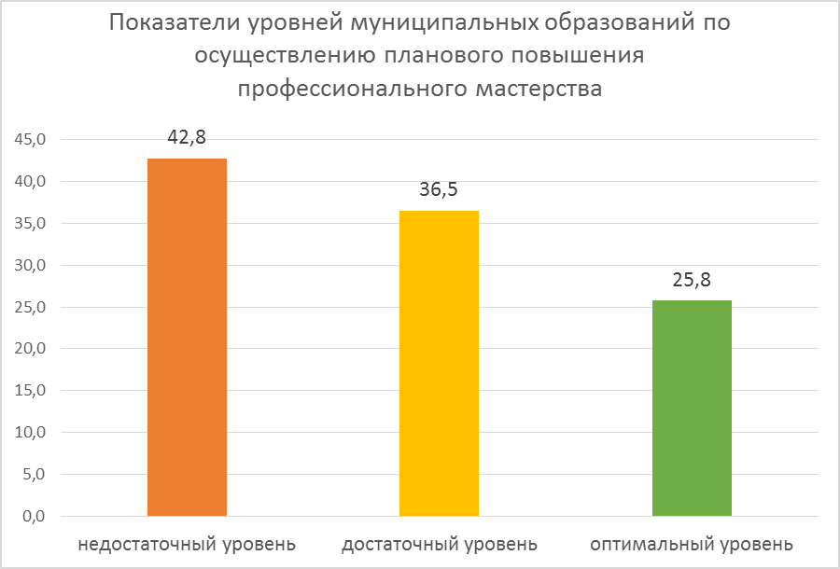

1. В части определения проблем в организации обеспечения профессионального развития педагогических работников выявлены проблемы:
- недостаточной информированности, недостаточности организационных ресурсов для планомерного повышения профессионального мастерства педагогических работников в территориях, не имеющих муниципальных методических служб;
- некоторой рассогласованности проведения мониторинговых процедур относительно процесса профессионального развития педагогических работников и мероприятий по поддержке и контролю за плановым повышением квалификации в процессе обучения по дополнительным профессиональным программам;
- недостаточности показателей в муниципальных системах оценки качества образования в части планомерного повышения профессионального мастерства педагогических работников;
- недостаточности общих информационных ресурсов системы обеспечения профессионального развития для доступного использования всеми участниками региональной системы, всеми участниками педагогического кластера и необходимости функционирования Регионального портала дополнительного профессионального педагогического образования.
Вместе с тем, результаты показателей данного трека муниципальных образований различных кластеров дают основания для выводов о более действенном ресурсе в осуществлении планового повышения профессионального мастерства территорий, имеющих муниципальные методические службы, в которых только треть муниципальных образований в общем комплексе всех показателей по треку продемонстрировала недостаточный уровень (см. диаграмму 2 «Показатели уровней городских территорий, имеющих ММС, по осуществлению планового повышения профессионального мастерства»).

Диаграмма 2. Показатели уровней городских территорий, имеющих ММС, по осуществлению планового повышения профессионального мастерства.

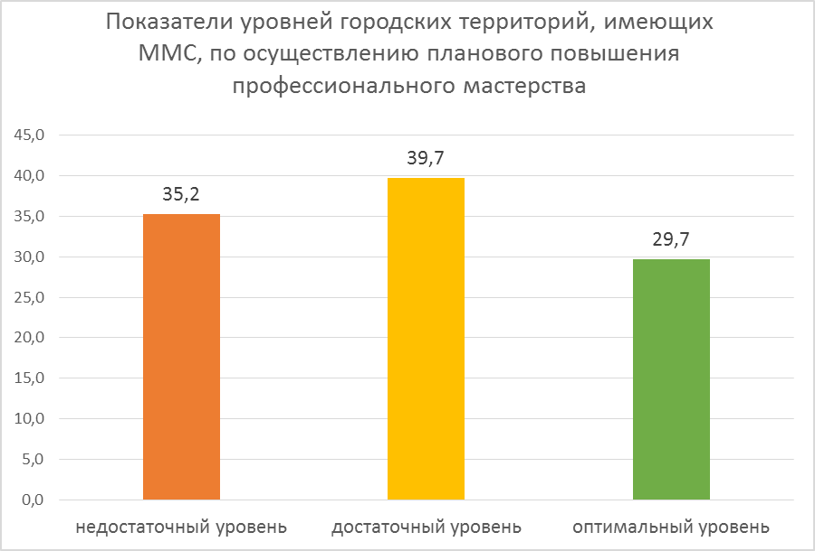
Сравнение результатов комплекса показателей территорий, имеющих ММС, с не имеющими таковых структурных образований, дает основания для уверенных выводов о значительном потенциале ММС во всех территориях – и городских, и сельских (см. Диаграммы 3-5).

Диаграмма 3. Показатели уровней сельских территорий, имеющих ММС, по осуществлению планового повышения профессионального мастерства

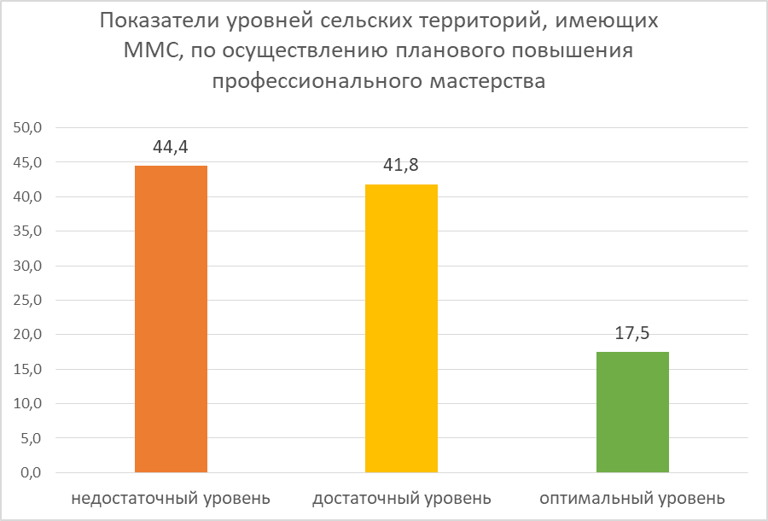

Диаграмма 4. Показатели уровней городских территорий, не имеющих ММС, по осуществлению планового повышения профессионального мастерства

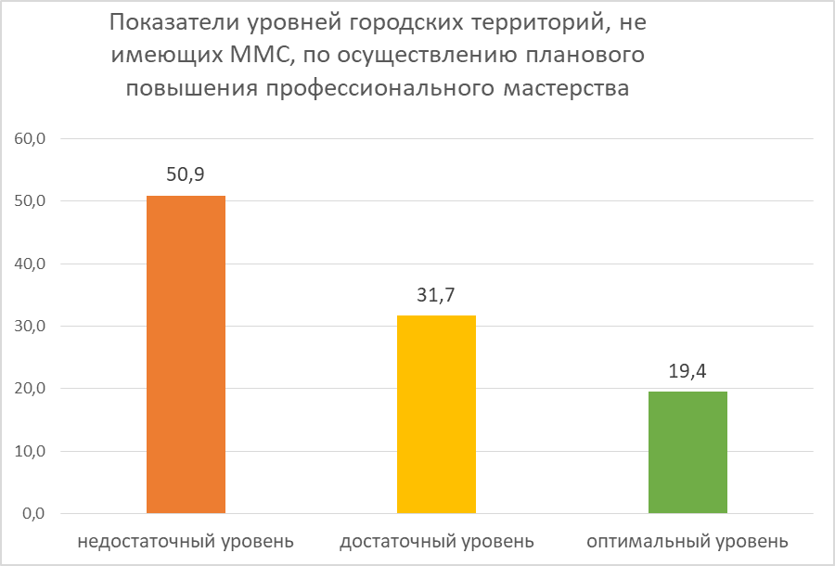

Диаграмма 5. Показатели уровней сельских территорий, не имеющих ММС, по осуществлению планового повышения профессионального мастерства

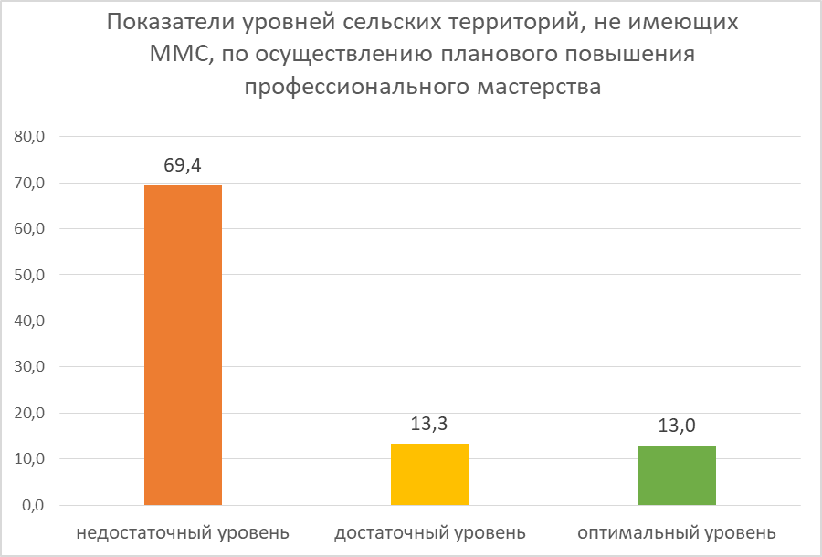

2. В части выявления наиболее эффективных механизмов и практик сопровождения профессионального развития в системе сопровождения профессионального развития педагогических работников:
- сохраняется динамика развития условий для обеспечения профессионального развития педагогических работников в территориях, имеющих муниципальную методическую службу как структуру, системно обеспечивающую взаимодействие методических объединений, выявление и поддержку инноваций, осуществляющую мониторинг методической работы в образовательных организациях, продвигающих использование единых региональных механизмов и инфраструктуры организаций педагогического кластера;
- зафиксирована позитивная динамика развития адресности сопровождения посредством включения педагогов в процесс выявления профессиональных трудностей, уровня развития профессиональной компетентности и проектирования собственного профессионального развития;
- проявлена положительная динамика использования практико-ориентированных форм профессионального развития; наиболее эффективными механизмами является включение педагогов в проектную деятельность, в различные форматы взаимообучения (динамика инициативы в проведении мастер-классов, включения в профессиональные конкурсы, участие в региональном проекте «Образовательный тур»);
- установлено позитивное влияние участия в деятельности инновационных площадок на основе выстраивания их деятельности по ключевым направлениям развития системы образования при использовании институт научного кураторства со стороны ГАОУ ДПО СО «ИРО».
3. В части выявления соответствия /несоответствия сложившихся направлений и механизмов развития организационно-методического сопровождения профессионального развития педагогических работников на различных уровнях:
- обеспечивается взаимодействие в деятельности на уровне МО СО, институциональном уровне, при координации ГАОУ ДПО СО «ИРО» и ЦНППМ, РУМО;
- вместе с тем имеется недостаточность взаимодействия методических объединений МО СО, ММС, методического корпуса на институциональном уровне с организациями - участниками педагогического кластера Свердловской области в рамках развития направлений и механизмов единой федеральной системы и региональной модели системы научно-методического сопровождения профессионального развития педагогических работников.
Сопоставление данных по сопоставимым или идентичным показателям мониторинга 2021 и 2022 годов дает основания для следующих выводов:
1. По показателю доли педагогов, для которых разработаны и реализуются ИОМ, по результатам мониторинга 2021 года общее количество прошедших диагностику в 2021 году составило 8015 человек. При этом отмечено, что основное количество педагогов, обратившихся за разработкой ИОМ по результатам диагностики работали в образовательных организациях, расположенных в городских (70 %) и сельских (17 %) муниципальных образованиях, в которых имеются муниципальные методические службы. (см. Аналитический отчет о состоянии системы обеспечения профессионального развития педагогических работников Свердловской области – 2021).
По результатам мониторинга в 2022 году получены данные по дополнительному показателю группы показателей по разработке и реализации ИОМ на основе выявления профессиональных дефицитов для педагогов в значении:
- Доля педагогов, для которых разработаны и реализуются индивидуальные образовательные маршруты (ИОМ) на базе Центра непрерывного повышения профессионального мастерства (ЦНППМ) от общего количества педагогических работников, прошедших региональную диагностику профессиональных компетенций. Показатель составляет 41,7 %.
Общее количество педагогов, прошедших диагностику в 2022 году, и количество (доля) педагогов, прошедших диагностику в каждом муниципальном образовании, еще не может быть определено (год не завершен). Вместе с тем, доля педагогов, для которых по итогам диагностики уже разработан и реализуется ИОМ, существенно увеличивается. Особенно значима динамика количества и доли разработанных ИОМ для педагогов из сельских территорий (в сравнении: в 2021 году - лишь в целом 17 % в сельских территориях, в 2022 году - в сельских территориях, имеющих муниципальную методическую службу – 32,8 %; в сельских территориях, не имеющих муниципальную методическую службу - 46, 9 %).
Также результаты по данной группе показателей свидетельствуют об эффективности использования форм информирования, методического взаимодействия с ММС и методическими объединениями ГАОУ ДПО СО «ИРО» и ЦНППМ, а также использовании в 2021-2022 учебном году методическим корпусом адресных рекомендаций по разработке, реализации и сопровождению индивидуальных образовательных маршрутов (ИОМ) и других форм индивидуализации маршрутизации профессионального развития педагогов в территориях.

Результаты по группе показателей по устранению дефицита педагогических кадров

1. Анализ результатов по выявлению кадровых потребностей в образовательных организациях
1.1. Доля педагогов, реализующих основные образовательные программы в образовательных организациях муниципалитета по совместительству, составляет 7,4 %.
При этом:
- в городских территориях, имеющих муниципальную методическую службу, – 6,8 %;
- в городских территориях, не имеющих муниципальную методическую службу – 6,1 %;
- в сельских территориях, имеющих муниципальную методическую службу – 8,9 %;
- в сельских территориях, не имеющих муниципальную методическую службу - 10,6 %.
Показатель фиксирует степень обеспеченности кадрами образовательных организаций в ОО территорий различных кластеров. Значения свидетельствую о негативном влиянии фактора сельской территории на кадровую обеспеченность образовательных организаций. Вместе с тем, в сельских территориях, имеющих муниципальную методическую службу, это привлечение совместителей менее необходимо.
1.2. Доля учителей, имеющих образование, соответствующее профилю преподаваемого учебного предмета, составляет 91,2 %.
При этом:
- в городских территориях, имеющих муниципальную методическую службу, – 93,8 %;
- в городских территориях, не имеющих муниципальную методическую службу – 88,5 %;
- в сельских территориях, имеющих муниципальную методическую службу – 86,7 %;
- в сельских территориях, не имеющих муниципальную методическую службу - 91,5 %.
По данному показателю – сопоставимые значения с предыдущим показателем, показывающие положительное влияние ММС на обеспеченность профессиональными кадрами образовательных организаций.
1.3. Доля педагогических работников в общей численности педагогических работников, имеющих нагрузку 27 часов и более, составляет 31,8 %.
При этом:
- в городских территориях, имеющих муниципальную методическую службу, – 32, 6 %;
- в городских территориях, не имеющих муниципальную методическую службу – 36,9 %;
- в сельских территориях, имеющих муниципальную методическую службу – 25,6 %;
- в сельских территориях, не имеющих муниципальную методическую службу - 27,1 %.
Значения свидетельствуют об общей тенденции имеющейся перегрузке педагогов во всех территориях. Вместе с тем, в городских территориях, имеющих муниципальную методическую службу, значение показателя перегрузки ниже более, чем на 4 %.
1.4. Доля ОО, в которых более 30% учителей преподают учебные предметы не в соответствии с полученным образованием, составляет 4%.
При этом:
- в городских территориях, имеющих муниципальную методическую службу, – 2,5 %;
- в городских территориях, не имеющих муниципальную методическую службу – 9,8 %;
- в сельских территориях, имеющих муниципальную методическую службу – 3,4 %;
- в сельских территориях, не имеющих муниципальную методическую службу - 0 %.
Показатель фиксирует степень обеспеченности кадрами образовательных организаций, а также влияние ММС на формирование профессионального стабильного педагогического коллектива. Показательно различие значений по этому показателю в сопоставимых условиях городских территорий, - наличие или отсутствие ММС существенным образом влияет на работу ОО с кадрами.
2. Анализ результатов по осуществлению профессиональной переподготовки по образовательным программам педагогической направленности
2.1. Доля педагогов, прошедших программу переподготовки, от общего количества педагогов, преподающих учебные предметы не в соответствии с полученным образованием, составляет 23, 2 %.
При этом:
- в городских территориях, имеющих муниципальную методическую службу, – 27,6 %;
- в городских территориях, не имеющих муниципальную методическую службу – 11,1 %;
- в сельских территориях, имеющих муниципальную методическую службу – 17 %;
- в сельских территориях, не имеющих муниципальную методическую службу - 45, 2 %.
Показатель фиксирует наличие в муниципальных образованиях региона системной работы по восполнению кадровых ресурсов с учетом выявления кадровых потребностей, По данному показателю значения выше в территориях, имеющих ММС. Высокая доля педагогов, прошедших программу переподготовки в сельских территориях, не имеющих ММС, связана с планомерной работой на уровне региона по переподготовке кадров сельских школ и планомерной деятельностью руководителей органов управления образованием в сельских территориях.
2.2. По показателю «Наличие муниципальных планов/программ развития кадрового потенциала в МО» среднее значение составляет 71,9 %.
При этом:
- в городских территориях, имеющих муниципальную методическую службу, – 80 %;
- в городских территориях, не имеющих муниципальную методическую службу, – 66,7 %;
- в сельских территориях, имеющих муниципальную методическую службу – 54,5 %;
- в сельских территориях, не имеющих муниципальную методическую службу - 75 %.
Значения свидетельствуют о достаточной стабильности в осуществлении планомерной деятельности по развитию кадрового потенциала в системе образования. Вместе с тем, значения этого показателя выше в городских территориях, имеющих ММС.
2.3. По показателю «Наличие планов взаимодействия (Соглашений) с педагогическими колледжами и педагогическими ВУЗами по взаимодействию на 2021-2022 уч.год» значение составило 60 %.
При этом:
- в городских территориях, имеющих муниципальную методическую службу, – 71.4 %
- в городских территориях, не имеющих муниципальную методическую службу – 58,3 %;
- в сельских территориях, имеющих муниципальную методическую службу – 36,4 %;
- в сельских территориях, не имеющих муниципальную методическую службу - 50 %.
Различие в значениях, с одной стороны, демонстрирует значимость ММС в инициации важнейших проектов по взаимодействию с педагогическими колледжами и ВУЗами для восполнения и планомерного восполнения кадров в ОО, а, с другой, - особенности территориального расположения и удаленности территорий от названных организаций.
2.4. По показателю «Наличие педагогических/психолого-педагогических классов в муниципальном образовании» значение составило 33,9 % , что соотносится с данными о включении территорий региона в проект «Педагогические классы».
Распределение значений по территориям кластеров (от 8 % в сельской территории до 50 % городских территорий) фиксирует инициативу органов управления образованием и инициативу Уральского государственного педагогического университета, педагогических колледжей в реализации значимого регионального проекта по реализации образовательных программ педагогических классов. Значения не фиксируют зависимость от присутствия ММС в территории.
2.5. По показателю «Наличие проектов договоров с педагогическими колледжами и педагогическими ВУЗами на обучение по целевой подготовке выпускников ОО муниципалитета в текущем году» среднее значение составляет 33,9 %.
При этом:
- в городских территориях, имеющих муниципальную методическую службу, – 34,5 %
- в городских территориях, не имеющих муниципальную методическую службу – 50,0 %;
- в сельских территориях, имеющих муниципальную методическую службу – 8,2 %;
- в сельских территориях, не имеющих муниципальную методическую службу - 25 %.
Значения по данному показателю соотносимы со значениями по предыдущему показателю и, вероятно, отражают основной предмет Соглашений, - реализацию образовательных программ педагогических классов и целевую подготовку выпускников.

3. Анализ результатов по поддержке молодых педагогов/реализации программ наставничества педагогических работников

3.1. Доля молодых педагогов, трудоустроившихся в ОО муниципального образования по окончании обучения на основе договора о целевой подготовке от общего числа обучившихся на основании целевых договоров, составляет 13, 6 %.
Значение по показателю отражают невысокую эффективность использования возможностей целевых договоров, либо демонстрируют незавершенность этапа обучения по договору.
3.2. Доля молодых педагогов, осуществляющих педагогическую деятельность в течение 3-х лет по окончании учреждения СПО или ВУЗа в одной образовательной организации, составляет 29,1 %.
Значение показателя выше в городских территориях, не имеющих ММС – 49 ,5 %.
3.2. Доля молодых педагогов, имеющих наставников, составляет 53,5 %.
При этом данное значение существенно выше в городских территориях:
- в городских территориях, имеющих муниципальную методическую службу, – 59,6 %
- в городских территориях, не имеющих муниципальную методическую службу – 58,8 %;
- в сельских территориях, имеющих муниципальную методическую службу – 36.8 %;
- в сельских территориях, не имеющих муниципальную методическую службу - 38,4 %.
3.3. Доля молодых педагогов - участников педагогических конкурсов, составляет 16,2 %.
При этом:
- в городских территориях, имеющих муниципальную методическую службу, – 20,8 %
- в городских территориях, не имеющих муниципальную методическую службу – 6,3 %;
- в сельских территориях, имеющих муниципальную методическую службу – 19,2 %;
- в сельских территориях, не имеющих муниципальную методическую службу - 5 %.
Значения свидетельствует о значимости влияния на сопровождение молодых педагогов ММС территорий.
3.4. Доля педагогов-наставников – участников педагогических конкурсов, составляет 16,9 %.
Значения в основном сопоставимы с предыдущим показателем:
- в городских территориях, имеющих муниципальную методическую службу, – 20, 6 %
- в городских территориях, не имеющих муниципальную методическую службу – 5,8 %;
- в сельских территориях, имеющих муниципальную методическую службу – 11,55 %;
- в сельских территориях, не имеющих муниципальную методическую службу - 37,93 %..
Высокая доля педагогов-наставников – участников педагогических конкурсов сельских территорий, возможно, свидетельствует о том, что данная категория педагогов, кроме реализации функции наставничества молодых педагогов в конкурсах, является очень активной частью педагогического коллектива и участвует в профессиональных конкурсах по другим направлениям педагогической деятельности. Это свидетельствует также о «неслучайности» выбора наставников для молодых педагогов.
3.5. По показателю «Наличие показателей стимулирования деятельности педагогов-наставников в локальных документах ОО или муниципального образования» среднее значение составило 22,8 % , что отражает имеющийся ресурс для оказания методической помощи организациям в разработке и внедрении данных документов для поддержки наставничества (например, на уровне примерного Положения муниципального уровня), а также системной поддержке деятельности наставников, привлечения их к различным видам методической работы.
3.6. По показателю «Наличие структуры (объединения) педагогов-наставников, менторов, среднее значение составило 62,5 %.
Анализ значений по территориям кластеров показывает, что это становится достаточно распространенным механизмом во всех территориях (от 55% в городских территориях с ММС до 75 % в городских и сельских территориях, не имеющих ММС).
3.7. По показателю «Наличие методического объединения / сообщества молодых педагогов в муниципальном образовании» среднее значение составило 43,8 %, При этом наивысшие значения зафиксированы в сельских территориях:
- в городских территориях, имеющих муниципальную методическую службу, – 30 %
- в городских территориях, не имеющих муниципальную методическую службу – 33 %;
- в сельских территориях, имеющих муниципальную методическую службу – 72,7 %;
- в сельских территориях, не имеющих муниципальную методическую службу - 100 %.
Возможно, более высокое значение по включению педагогов в различные формы взаимодействия методических объединений (в том числе «надпредметных») в городских территориях охватывают молодых педагогов, что может быть объяснением более низкого по сравнению с сельскими территориями значения вовлечения молодых педагогов в самостоятельные объединения.
3.8. Доля молодых педагогов – участников Областной Ассоциации молодых педагогов, составляет лишь 4 %.
Значение показывает низкую информированность педагогов и руководителей, ММС (возможно, и их немотивированность) о деятельности объединения молодых педагогов на региональном уровне.
3.9. Доля молодых педагогов, сопровождаемых методистами, включенными в региональный методический актив (в процентах) – 5 %.
При этом значение порядково выше для городских территорий, имеющих муниципальную методическую службу, – 9,5 %.
Остальные территории на сегодня практически не используют этот ресурс. Это связано с настоящим этапом формирования регионального методического актива, который составляют педагоги, фактически имеющие большой опыт методического, тьюторского сопровождения, высокие результаты в экспертной деятельности. Такие педагоги, в основном, привлекаются к методическим мероприятиям при содействии именно ММС городских территорий.

Таким образом, анализ комплекса показателей по направлению (треку) развития региональной системы обеспечения профессионального развития педагогических работников по устранению дефицита педагогических кадров дает основания для следующих общих выводов:
1. В части определения проблем в работе по устранению дефицита педагогических кадров выявлены проблемы:
- имеющейся перегрузки педагогов (отражение общероссийской тенденции);
- недостаточного использования ресурса объединений молодых педагогов на уровне региона;
- недостаточности внимания органов управления образованием и методического корпуса муниципалитетов к использованию возможностей оздоровления и педагогического общения в неформальном формате, в досуговой деятельности;
- недостаточного включения в региональный проект «Педагогические классы».
2. В части выявления наиболее эффективных механизмов и практик в работе по устранению дефицита педагогических кадров сопровождения профессионального развития в системе сопровождения профессионального развития педагогических работников:
- отмечается динамика развития наставничества;
- отмечается динамика вовлечения педагогов в конкурсное движение, в том числе, молодых педагогов и педагогов-наставников;
- наиболее эффективным и распространенным механизмом является содействие деятельности наставнических пар в рамках методических (предметных) объединений;
- эффективным механизмом является использование профессиональных объединений наставников;
- эффективным механизмом является организация и содействие профессиональной переподготовке педагогов.
3. В части выявления соответствия /несоответствия сложившихся направлений и механизмов развития организационно-методического сопровождения профессионального развития педагогических работников на различных уровнях:
- обеспечивается взаимодействие в деятельности на уровне МО СО, институциональном уровне, при координации ГАОУ ДПО СО «ИРО», но недостаточно используется ресурс профессиональных объединений молодых педагогов и педагогов-наставников на региональном уровне.
В целом по группе показателей по устранению дефицита педагогических кадров результаты свидетельствуют о тенденции всех муниципальных образований в практике сопровождения профессионального развития педагогических работников ориентироваться на решение этой задачи, - большинство муниципалитетов используют управленческие, организационные и методические ресурсы в комплексе мероприятий (см. диаграмму 6 «Показатели уровней муниципальных образований по устранению дефицита педагогических кадров»).

Диаграмма 6. Показатели уровней муниципальных образований по устранению дефицита педагогических кадров
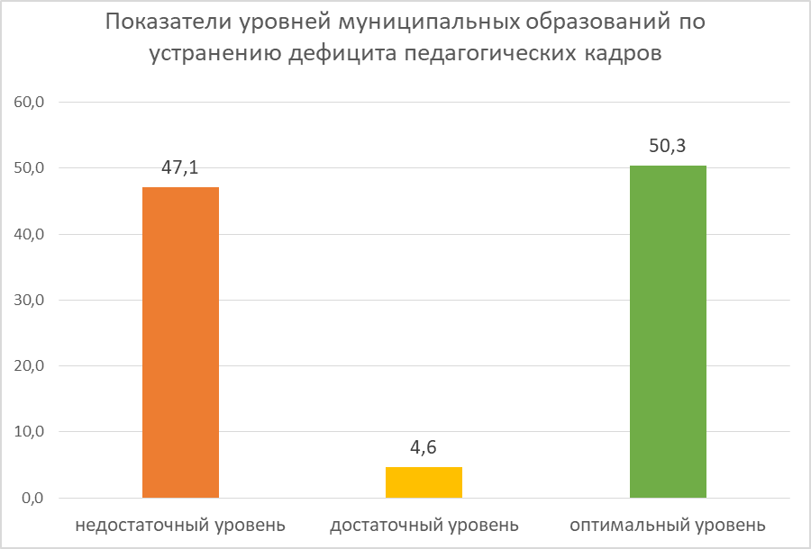

Вместе с тем, сравнение результатов по группам показателей данного направления (трека) различных муниципальных образований, дает основания признать бОльшую эффективность в системе работы тех муниципальных образований, в которых функционирует ММС (см. диаграммы 7 - 8). «Показатели уровней муниципальных образований городских территорий, имеющих ММС, по устранению дефицита педагогических кадров»).

Диаграмма 7. Показатели уровней муниципальных образований городских территорий, имеющих ММС, по устранению дефицита педагогических кадров

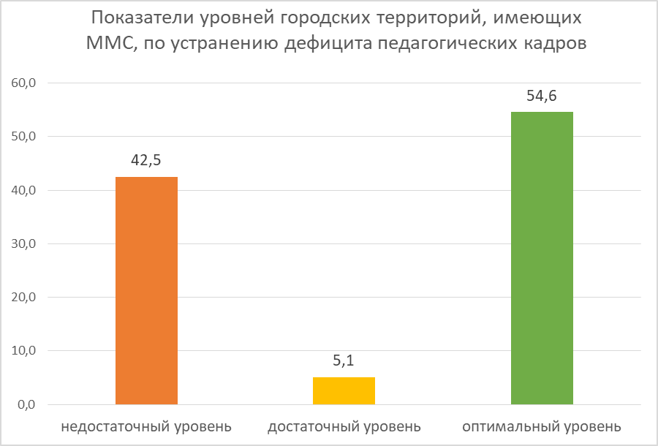

Диаграмма 8. Показатели уровней муниципальных образований городских территорий, не имеющих ММС, по устранению дефицита педагогических кадров

Сравнение результатов сельских территорий также указывает на значительное различие с учетом деятельности ММС в территории (см. диаграммы 9 -10).

Диаграмма 9. Показатели уровней муниципальных образований сельских территорий, имеющих ММС, по устранению дефицита педагогических кадров

Диаграмма 10. Показатели уровней муниципальных образований сельских территорий, имеющих ММС, по устранению дефицита педагогических кадров

Проводя сравнение значений по сопоставимым показателям мониторинга 2021 года и 2022 года по осуществлению профессиональной переподготовки по ОП педагогической направленности необходимо отметить, что по результатам мониторинга 2021 года было отмечено, что профессиональную переподготовку педагоги образовательных организаций городских муниципальных образований чаще своих коллег из сельских территорий проходят в ГАОУ ДПО СО «ИРО» и Академии Министерства просвещения России (более 30 % территорий направляли своих педагогов на обучение вне зависимости от наличия методической службы). И только четверть сельских муниципалитетов более 50 % учителей направляли на переподготовку в региональную и федеральную организации дополнительного профессионального образования.
По результатам мониторинга 2022 года выявлена доля педагогов, прошедших программу переподготовки, от общего количества педагогов, преподающих учебные предметы не в соответствии с полученным образованием, и это значение составляет 23, 2 %.
При этом явно увеличилась доля таких педагогов в сельских территориях (в сельских территориях, имеющих муниципальную методическую службу – 17 %; в сельских территориях, не имеющих муниципальную методическую службу - 45,2 %).
Динамика значений свидетельствует об активизации системной адресной работы по восполнению кадровых ресурсов с учетом выявления кадровых потребностей. Высокая доля педагогов сельских территорий, прошедших программу переподготовки, возможно, связана с планомерной работой на уровне региона по переподготовке кадров сельских школ и планомерной деятельностью руководителей органов управления образованием в сельских территориях.
Проводя сравнение значений по сопоставимым показателям мониторинга 2021 года и 2022 года показателям поддержки молодых педагогов выявлены данные по дополнительным показателям, связанным с адресной поддержкой молодых педагогов в различных формах – наставничестве, вовлечении в методические объединения, профессиональные конкурсы.
Если по результатам мониторинга 2021 года было установлено, что более 50 процентов молодых специалистов имеют наставника (почти в 63 процентах муниципальных городских образований, в 55 процентах городских территорий, в которых методические службы отсутствуют, в 28 процентах сельских территорий, не имеющих методических служб), то по результатам мониторинга 2022 года эта доля возросла до 53,5 %. При этом в городских территориях до 59,6 % , а в сельских до 38,4 %.
Также показательны значения активности участия молодых педагогов в профессиональных конкурсах (показатель не замерялся в 2021 году), в том числе совместного с наставником участия в конкурсе.
Динамика свидетельствует об использовании неформальных подходов к работе с молодыми педагогами, наличии тенденции «взращивания» своего специалиста на основе целевых договоров с педагогическими колледжами и ВУЗами, а также вниманию к удержанию молодого педагога в первичном педагогическом коллективе в первые годы работы.

Результаты по группе показателей по повышению квалификации педагогических работников в рамках реализации приоритетных федеральных программ

Группа показателей включает в себя:
- показатели по организации повышения квалификации педагогических работников по актуальным направлениям и программам;
- показатели по организации повышения квалификации педагогических работников различных образовательных организаций, в том числе работников систем дошкольного образования, дополнительного образования.
Данные показатели фиксируют наличие плановой работы по повышению профессионального мастерства педагогических работников через планирование и сопровождение повышения квалификации по наиболее актуальным дополнительным профессиональным программам для различных целевых групп педагогических работников.
1.1. Доля педагогических работников, прошедших повышение квалификации от общего числа педагогов в муниципальном образовании за отчетный период (в 2021-2022 учебном году) составила 79,7 %.
При этом:
- в городских территориях, имеющих муниципальную методическую службу, – 75,1 %
- в городских территориях, не имеющих муниципальную методическую службу – 97,7 %;
- в сельских территориях, имеющих муниципальную методическую службу – 72,9 %;
- в сельских территориях, не имеющих муниципальную методическую службу - 78,2 %.
Данные значения показывают охват обучением по ДПП. Значительность доли педагогов, прошедших обучение по дополнительным профессиональным программам, должна дополняться адресностью в повышении квалификации, обучением по актуальным, необходимым направлениям инновационного развития системы образования. Высокий процент обучившихся по ДПП в течение года в городских территориях, не имеющих ММС, не подкрепляется высокими значениями доли обучившихся по самым актуальным направлениям и программам, что может свидетельствовать о недостаточности информированности в муниципальных образованиях о возможностях и направлениях повышения квалификации и адресной работы с педагогами в соответствии с их потребностями и потребностями образовательных организаций, о формализме в планировании повышения квалификации педагогов.
1.2. Доля педагогов, обучившихся по программам из Федерального реестра ДППО от общего числа педагогов, прошедших повышение квалификации, составила 31, 2 %.
- в городских территориях, имеющих муниципальную методическую службу, – 26,1 %
- в городских территориях, не имеющих муниципальную методическую службу – 31,7 %;
- в сельских территориях, имеющих муниципальную методическую службу – 40,9 %;
- в сельских территориях, не имеющих муниципальную методическую службу - 40,6 %.
Большая доля педагогов из сельских территорий отражает положительную динамику использования возможностей дистанционного обучения и информированность методического корпуса сельских территорий о федеральной системе повышения квалификации.
1.3. Доля педагогов, обучившихся по ДПП Академии Минпросвещения «Школа современного учителя», составила 12, 7 %.
Показатель фиксирует наличие плановой работы по повышению профессионального мастерства педагогических работников через адресное повышение квалификации учителей для развития предметных и методических компетенций.
При этом значения по территориям составили:
- в городских территориях, имеющих муниципальную методическую службу, – 14 %;
- в городских территориях, не имеющих муниципальную методическую службу – 11,6 %;
- в сельских территориях, имеющих муниципальную методическую службу –12,4 %;
- в сельских территориях, не имеющих муниципальную методическую службу - 8,1 %.
1.4. Доля педагогов-предметников, прошедших повышение квалификации по вопросам формирования функциональной грамотности, составила 24,65 %.
При этом значения по территориям составили:
- в городских территориях, имеющих муниципальную методическую службу, – 24,2 %;
- в городских территориях, не имеющих муниципальную методическую службу – 29,1 %;
- в сельских территориях, имеющих муниципальную методическую службу –17,9 %;
- в сельских территориях, не имеющих муниципальную методическую службу - 35 %.
1.5. Доля педагогических работников, прошедших повышение квалификации по вопросам оценки качества образования в образовательной организации, составила 15,3%.
При этом значения по территориям составили:
- в городских территориях, имеющих муниципальную методическую службу, – 19,4 %;
- в городских территориях, не имеющих муниципальную методическую службу – 10,6 %;
- в сельских территориях, имеющих муниципальную методическую службу –13,6 %;
- в сельских территориях, не имеющих муниципальную методическую службу - 3,2 %.
Общее значение по показателю свидетельствует о едином понимании субъектами системы сопровождения значимости повышения квалификации педагогов. Участие педагогов в повышении квалификации по данном направлению показывает эффективность деятельности по развитию механизмов РСОКО во всех муниципальных образованиях Свердловской области, вовлечения управленцев и педагогических коллективов в анализ и нахождение практических механизмов повышения качества образования. Низкие значения вовлеченности педагогов из сельских территорий, не имеющих ММС, являются основанием для актуализации методической работы по оценке качества образования именно в сельских школах небольших и отдаленных территорий региона.
1.6.Доля педагогических работников школ с низкими результатами обучения и/или школ, функционирующих в неблагоприятных социальных условиях, прошедших повышение квалификации, составила 54,8 %.
При этом значения по территориям составили:
- в городских территориях, имеющих муниципальную методическую службу, – 60,3 %;
- в городских территориях, не имеющих муниципальную методическую службу – 49,5 %;
- в сельских территориях, имеющих муниципальную методическую службу –50,3 %;
- в сельских территориях, не имеющих муниципальную методическую службу - 42,6 %.
Достаточно высокое значение по показателю свидетельствует о развитой системе работы с педагогическими коллективами и руководителями школ с низкими результатами обучения в регионе. Системное обучение педагогов таких школ показывает эффективность проектов по работе с школами с низкими результатами обучения и школ группы «ШАНС» в 2021-2022 учебном году.
1.7. Доля педагогических работников, прошедших повышение квалификации по вопросам выявления, поддержки и развития способностей и талантов у детей и молодежи от общего числа педагогов в муниципальном образовании, составила 7,0 %.
При этом значения по территориям составили:
- в городских территориях, имеющих муниципальную методическую службу, – 7,5 %;
- в городских территориях, не имеющих муниципальную методическую службу – 9,9 %;
- в сельских территориях, имеющих муниципальную методическую службу – 4,3 %;
- в сельских территориях, не имеющих муниципальную методическую службу - 2,2 %.
Низкие значения по показателю обучения педагогов по этому направлению коррелируют с выявленными профессиональными дефицитами педагогов по организации индивидуализации обучения обучающихся с одаренностью. Результаты являются основанием для системного планирования повышения квалификации и совершенствования модулей дополнительных профессиональных программ по этому направлению, а также актуализации методической работы в методических объединениях.
1.8. Доля педагогических работников, прошедших повышение квалификации по вопросам совершенствования предметных и методических компетенций учителей в соответствии с преподаваемым предметом от общего числа педагогов, прошедших повышение квалификации, составила 37,3 %.
При этом значения по территориям составили:
- в городских территориях, имеющих муниципальную методическую службу, – 41,6 %;
- в городских территориях, не имеющих муниципальную методическую службу – 35,2 %;
- в сельских территориях, имеющих муниципальную методическую службу – 27,4 %;
- в сельских территориях, не имеющих муниципальную методическую службу - 39,0 %.
1.9. Доля педагогических работников, прошедших повышение квалификации по вопросам инклюзивного образования и обучения обучающихся с ОВЗ от общего числа педагогов, прошедших повышение квалификации, составила 31,1 %.
При этом значения по территориям составили:
- в городских территориях, имеющих муниципальную методическую службу, –34,6 %;
- в городских территориях, не имеющих муниципальную методическую службу – 29,4 %;
- в сельских территориях, имеющих муниципальную методическую службу –28,7 %;
- в сельских территориях, не имеющих муниципальную методическую службу - 15,4%.
1.10. Доля педагогических работников – педагогов дополнительного образования, прошедших повышение квалификации, от общего числа педагогов дополнительного образования в муниципальном образовании, составила 42,8 %
При этом значения по территориям составили:
- в городских территориях, имеющих муниципальную методическую службу, – 41,0%;
- в городских территориях, не имеющих муниципальную методическую службу – 46,0 %;
- в сельских территориях, имеющих муниципальную методическую службу –34,8 %;
- в сельских территориях, не имеющих муниципальную методическую службу - 17,5 %.
1.11. Доля педагогических работников, прошедших повышение квалификации по вопросам самоопределения и профессиональной ориентации обучающихся от общего числа педагогов в муниципальном образовании, составила 3,8 %.
При этом значения по территориям составили:
- в городских территориях, имеющих муниципальную методическую службу, – 4,9 %;
- в городских территориях, не имеющих муниципальную методическую службу – 2,7 %;
- в сельских территориях, имеющих муниципальную методическую службу –1,9 %;
- в сельских территориях, не имеющих муниципальную методическую службу - 4,2 %.
Низкие значения по показателю обучения педагогов по этому направлению коррелируют с выявленными профессиональными дефицитами педагогов по организации профориентации в рамках реализации основных общеобразовательных программ, индивидуализации обучения. Результаты являются основанием для системного планирования повышения квалификации и разработки дополнительных профессиональных программ по этому направлению, а также актуализации методической работы в методических объединениях.
1.12. Доля педагогических работников, прошедших повышение квалификации по вопросам организации воспитания обучающихся от общего числа педагогов в муниципальном образовании, составила 20,8 %.
При этом значения по территориям составили:
- в городских территориях, имеющих муниципальную методическую службу, – 23,5 %;
- в городских территориях, не имеющих муниципальную методическую службу – 7,0 %;
- в сельских территориях, имеющих муниципальную методическую службу –22,4 %;
- в сельских территориях, не имеющих муниципальную методическую службу - 38,3 %.
Достаточно высокое значение по показателю свидетельствует о развитой системе работы с педагогическими коллективами и руководителями в рамках обновления системы воспитательной работы, разработки и внедрения рабочих программ воспитания. Вместе с тем, требуется разработка и обучение педагогов по различным модулям программ по вопросам воспитания, в том числе, по формированию и использованию воспитательного потенциала учебных предметов для реализации единых подходов к организации системы воспитания в современных условиях.
1.13. Доля педагогических работников, прошедших повышение квалификации по вопросам повышения качества дошкольного образования от общего числа педагогов дошкольных образовательных организаций, составила 33,9 %.
При этом значения по территориям составили:
- в городских территориях, имеющих муниципальную методическую службу, – 39,7 %;
- в городских территориях, не имеющих муниципальную методическую службу – 24,2 %;
- в сельских территориях, имеющих муниципальную методическую службу –36,4 %;
- в сельских территориях, не имеющих муниципальную методическую службу - 14 %.
Достаточно высокое значение по показателю свидетельствует о развитой системе работы с педагогическими коллективами и руководителями дошкольных образовательных организаций. Вместе с тем, в регионе необходимо продолжение системной работы с областным методическим объединением педагогов системы дошкольного образования, а также актуализация дополнительных профессиональных программ и модулей на основе выявленных в рамках МКДО эффективных механизмов обеспечения качества дошкольного образования.

Таким образом, анализ комплекса показателей по направлению (треку) повышения квалификации педагогических работников в рамках реализации приоритетных федеральных программ дает основания для следующих общих выводов:
1. В части определения проблем в организации повышения квалификации педагогических работников в рамках реализации приоритетных федеральных программ выявлены проблемы:
- недостаточной адресности в планировании повышения квалификации по вопросам совершенствования предметных и методических компетенций, особенно на этапе внедрения обновленных ФГОС общего образования;
- недостаточного учета актуальных зон профессионального развития всех педагогических работников по вопросам самоопределения и профессиональной ориентации обучающихся, вопросам выявления, поддержки и развития способностей и талантов у детей и молодежи, вопросам оценки качества образования и инклюзивного образования и обучения обучающихся с ОВЗ.
Необходимо отметить, что эти данные коррелируют с выявленными в ходе региональной процедуры диагностики для определения уровня сформированности профессиональных компетенций учителей общеобразовательных организаций Свердловской области профессиональными трудностями и профессиональными дефицитами учителей, преподающих по программам общего образования (учителей 7-ми учебных предметов и учителей начальных классов). Выявленные дефициты также касаются недостаточной сформированности компетенций для реализации оценочной деятельности с учетом необходимости оценки всех групп образовательных результатов, а также реализации индивидуализации обучения и реализации образовательных программ для обучающихся с ОВЗ и одаренностью;
- некоторой рассогласованности участия педагогов в процессах повышения квалификации и недостаточности в содействии их активности и взаимодействия в рамках педагогического сообщества, в фасилитации к обмену опытом по внедрению освоенных компетенций в практику.
- недостаточности общих информационных ресурсов системы обеспечения профессионального развития для доступного использования всеми участниками региональной системы, всеми участниками педагогического кластера и необходимости функционирования Регионального портала дополнительного профессионального педагогического образования.
2. В части выявления наиболее эффективных механизмов и практик организации повышения квалификации педагогических работников в рамках реализации приоритетных федеральных программ:
- сохраняется динамика развития условий для обеспечения профессионального развития педагогических работников в территориях, имеющих муниципальную методическую службу как структуру, системно обеспечивающую взаимодействие методических объединений, выявление и поддержку инноваций, осуществляющую мониторинг методической работы в образовательных организациях, продвигающих использование единых региональных механизмов и инфраструктуры организаций педагогического кластера;
- зафиксирована позитивная динамика развития адресности сопровождения посредством включения педагогов в процесс выявления профессиональных трудностей, уровня развития профессиональной компетентности и проектирования собственного профессионального развития;
- проявлена положительная динамика использования практико-ориентированных форм профессионального развития; наиболее эффективными механизмами является включение педагогов в проектную деятельность, в различные форматы взаимообучения (динамика инициативы в проведении мастер-классов, включения в профессиональные конкурсы, участие в региональном проекте «Образовательный тур»);
- установлено позитивное влияние участия в деятельности инновационных площадок на основе выстраивания их деятельности по ключевым направлениям развития системы образования при использовании институт научного кураторства со стороны ГАОУ ДПО СО «ИРО».
По результатам комплекса показателей по данному направлению (треку) можно сделать вывод о достаточной включенности территорий в процесс вовлечения педагогических работников в федеральные программы, проекты, прежде всего через организацию повышения квалификации по федеральным дополнительным профессиональным программам и программам актуальной направленности (см. Диаграмму 11 «Показатели уровней муниципальных образований по повышению квалификации в рамках реализации приоритетных федеральных программ»).

Диаграмма 11. Показатели уровней муниципальных образований по повышению квалификации в рамках реализации приоритетных федеральных программ

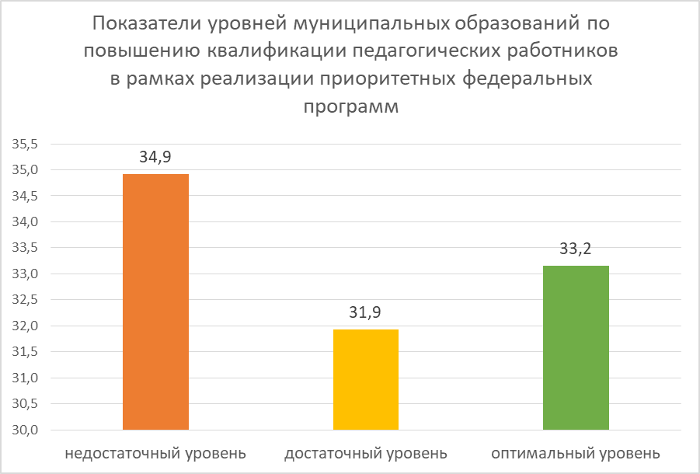

3. В части выявления соответствия /несоответствия сложившихся направлений и механизмов развития организационно-методического сопровождения профессионального развития педагогических работников на различных уровнях:
- обеспечивается взаимодействие в деятельности на уровне МО СО, институциональном уровне, при координации ГАОУ ДПО СО «ИРО» и ЦНППМ, РУМО;
- вместе с тем имеется недостаточность взаимодействия методических объединений МО СО, ММС, методического корпуса на институциональном уровне с организациями - участниками педагогического кластера Свердловской области в рамках развития направлений и механизмов единой федеральной системы и региональной модели системы научно-методического сопровождения профессионального развития педагогических работников.
Выраженная недостаточность этого взаимодействия более проявлена в тех территориях, в которых отсутствуют ММС (см. диаграммы 12 - 15).

Диаграмма 12. Показатели уровней муниципальных образований городских территорий, имеющих ММС, по повышению квалификации в рамках реализации приоритетных федеральных программ

Диаграмма 13. Показатели уровней муниципальных образований городских территорий, не имеющих ММС, по повышению квалификации в рамках реализации приоритетных федеральных программ

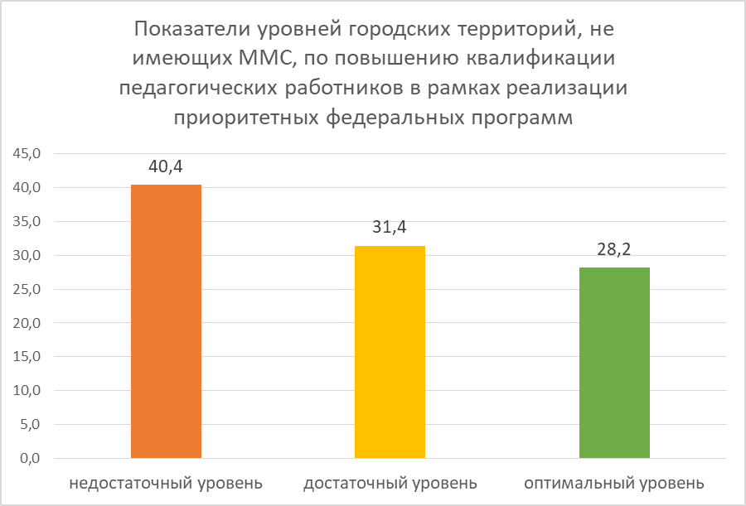

Диаграмма 14. Показатели уровней муниципальных образований сельских территорий, имеющих ММС, по повышению квалификации в рамках реализации приоритетных федеральных программ

Диаграмма 15. Показатели уровней муниципальных образований сельских территорий, не имеющих ММС, по повышению квалификации в рамках реализации приоритетных федеральных программ

Общие выводы о состоянии системы обеспечения профессионального развития педагогических работников в регионе по результатам анализа результатов по показателям на уровне муниципальных образований:

1. В регионе наблюдается положительная динамика развития управленческих механизмов и комплекса условий для осуществления взаимодействия субъектов научно-методического сопровождения профессионального развития педагогических работников в рамках внедряемой Региональной модели научно-методического сопровождения деятельности педагогических работников и управленческих кадров.
Интегрированный показатель уровня развития системы – среднее значение (в соответствии с методикой расчета показателей мониторинга – от 0 баллов до 2 баллов по каждому показателю) составляет 0,83 балла, что почти соответствует достаточному уровню развития системы по комплексу показателей (см. Таблицу).

Таблица. Средние значения уровней развития системы обеспечения профессионального развития педагогических работников

Муниципальные образования | Общее среднее значение уровня  по осуществлению планового повышения профессионального мастерства | Общее среднее значение уровня  по устранению дефицита педагогических кадров | Общее среднее значение уровня  по повышению квалификации педагогических работников в рамках реализации приоритетных федеральных программ | Общее среднее значение уровня по всем показателям
Городские территории имеющие ММС | 0,95 | 0,99 | 1,03 | 0,98
Городские территории, не имеющие ММС | 0,72 | 0,93 | 0,88 | 0,84
Сельские территории, имеющие ММС | 0,76 | 0,78 | 0,99 | 0,83
Сельские территории, не имеющие ММС | 0,5 | 0,71 | 0,83 | 0,67
Муниципальные образования СО  (все МО- участники мониторинга) | 0, 73 | 0,85 | 0,93 | 0,83

2. Положительная динамика в сопоставимых показателях результатов мониторинга, проведенного в 2021 году, наблюдается в части распространения наставничества и в целом методического ресурса методических объединений и профессиональных сообществ.
3. Наблюдается положительная динамика в разработке и сопровождении индивидуальных маршрутов профессионального развития педагогических работников, прежде всего в территориях, имеющих ММС.
4. Проявлена тенденция использования ресурса повышения квалификации по федеральным программам, а также обучения в рамках «горизонтального обучения» педагогов.
5. Выявленные проблемы недостаточной информированности, недостаточной согласованности действий по методическому сопровождению педагогических работников, возможно, связаны:
- с отсутствием или недостаточностью ресурса ММС, методистов в территориях;
- с недостаточным уровнем развития муниципальных систем оценки качества образования;
- с недостаточностью развития единой цифровой среды образования, в том числе, дополнительного профессионального педагогического образования;
- с недостаточно используемыми механизмами использования потенциала методического актива как на уровне региона, так и на уровне муниципальных образований (подробно о выявленных проблемах – в выводах предыдущих разделов).
6. Наибольшим организационным, методическим, мотивационным ресурсом развития системы обеспечения профессионального развития педагогических работников обладают специально созданные в муниципальных образованиях структуры, обеспечивающие системную работу по всем направлениям профессионального развития педагогических работников, использующих внутренние и внешние ресурсы методического сопровождения, взаимодействующие с субъектами всех уровней вертикально-интегрированной региональной системы научно-методического сопровождения педагогических работников и управленческих кадров.

Справочно:
Не приняли участие в мониторинге в установленные сроки:
- Белоярский городской округ, Волчанский городской округ, Горноуральский городской округ, городской округ Верхнее Дуброво, городской округ Верх-Нейвинский, городской округ Верхняя Тура, городской округ Верхотурский, городской округ Дегтярск, городской округ Староуткинск, городской округ Сухой Лог, Кировградский городской округ, Малышевский городской округ, Нижнесергинский муниципальный район, Таборинский муниципальный район, Тугулымский городской округ.

Глава 2. Анализ результатов мониторинга состояния системы дополнительного профессионального педагогического образования

В мониторинге состояния системы дополнительного профессионального педагогического образования приняли участие 12 организаций – участников педагогического кластера Свердловской области – педагогические колледжи, педагогические ВУЗы и организации, прошедшие в 2022 году федеральных отбор организаций, осуществляющих научно-методическое обеспечение образовательной деятельности по реализации основных общеобразовательных программ в соответствии с ФГОС общего образования:
- ГАНОУ СО “Дворец молодёжи”, муниципальное образование город Екатеринбург;
- ГАОУ ДПО СО «ИРО», муниципальное образование город Екатеринбург;
- ГАПОУ "Камышловский педагогический колледж", Камышловский городской округ
- ГАПОУ СО "Ирбитский гуманитарный колледж", муниципальное образование город Ирбит;
- ГАПОУ СО "Каменск-Уральский педагогический колледж", муниципальное образование город Каменск-Уральский
- ГАПОУ СО "Нижнетагильский педагогический колледж № 1" (далее - ГАПОУ СО «НТПК № 1»), город Нижний Тагил;
- ГАПОУ СО "Ревдинский педагогический колледж" (ГАПОУ СО «РПК»), городской округ Ревда
- ГАПОУ СО "Северный педагогический колледж", Серовский городской округ;
- ГАПОУ СО «Свердловский областной педагогический колледж», муниципальное образование город Екатеринбург
- ГБПОУ СО "Красноуфимский педагогический колледж" городской округ Красноуфимск;
- МАНОУ НТДУ – Муниципальное автономное нетиповое образовательное учреждение "Нижнетагильский Дом Учителя" (далее - МАНОУ НТДУ), город Нижний Тагил;
- ФГБОУ ВО «Уральский государственный педагогический университет» (далее - УрГПУ).

Анализ результатов по показателям по организации повышения квалификации и профессиональной переподготовке педагогических работников и управленческих кадров
1.1. По показателю «Доля ДПП, включенных в Федеральный реестр ДППО (в процентах)» среднее значение составило 4,75 %.
При этом только две организации зафиксировали значение по этому показателю:
- наибольшее значение по показателю принадлежит ГАОУ ДПО СО «ИРО» - 55,6 %.
УрГПУ – 1,39 %.
Зафиксирована проблема включения дополнительных профессиональных программ педагогической направленности в Федеральный реестр программ ДППО по причине не участия в этом процессе абсолютного большинства участников педагогического кластера. Это может быть связано с недостаточной информированностью организаций-участников педагогического кластера о механизмах формирования единой федеральной системы научно-методического сопровождения педагогических работников и управленческих кадров, а также с недостаточной актуальностью разрабатываемых дополнительных профессиональных программ.
1.2. По показателю «Доля ДПП по вопросам технологии и методики преподавания учебных предметов и предметных областей, совершенствования предметных и методических компетенций учителей от общего числа ДПП педагогической направленности», значение составило 16, 8%.
При этом наибольшие значения по показателю у следующих организаций (в порядке убывания):
- УрГПУ – 45,1%
- ГАПОУ СО «Свердловский областной педагогический колледж» - 30 %;
- МАНУ НТДУ – 26 %;
- ГАОУ ДПО СО «ИРО» - 23 %;
- ГАПОУ СО "Ирбитский гуманитарный колледж" – 20 %;
- ГАПОУ СО "Камышловский педагогический колледж" – 18 %.
1.3. По показателю «Доля ДПП по вопросам теории и методики дошкольного образования от общего числа ДПП педагогической направленности», значение составило 23 %.
При этом наибольшее значения – МАНОУ НТДУ (41 %), что отражает направленность муниципальной методической службы на системную работу с достаточным количеством педагогов дошкольного образования в муниципальном образовании – Город Нижний Тагил.
Также достаточно высокие значения (от 9 – до 42 %) зафиксированы у педагогических колледжей, традиционно преимущественно реализующих программы среднего профессионального образования по специальности «Дошкольное образование».
1.4. По показателю «Доля ДПП по вопросам теории и методики дополнительного образования детей от общего числа ДПП педагогической направленности» значение составило 10, 1 %.
При том наибольшее значение зафиксировано ГАНОУ СО «Дворец молодежи».
1.5. По показателю «Доля ДПП по вопросам формирования функциональной грамотности от общего числа ДПП педагогической направленности» значение составило 2,6 %.
При этом у половины организаций педагогического кластера значение составило 0 %.
ДПП указанной направленности реализуют только:
- ГАОУ ДПО СО «ИРО»;
- ГАПОУ СО «Ревдинский педагогический колледж»;
- ГАПОУ СО «НТПК № 1»;
- МАНОУ НТДУ;
- УрГПУ.
1.6. По показателю «Доля ДПП по вопросам оценки качества образования в образовательной организации от общего числа ДПП педагогической направленности» значение составило 8,67 %.
При этом у половины организаций педагогического кластера значение составило 0 %.
1.7. По показателю «Доля ДПП по вопросам организации воспитания обучающихся от общего числа ДПП педагогической направленности» значение составило 13,2 %.
При этом значение по показателю зафиксировано от 9 % до 40 % (ГАПОУ СО «Ирбитский гуманитарный колледж»), что свидетельствует о стабильности этого направления для повышения квалификации педагогических работников.
Тематика ДПП этой направленности предполагает охват обучения педагогических работников различных должностей, реализующих программы различного уровня, например:
- Проектирование и реализация рабочей программы воспитания в дошкольной образовательной организации в условиях ФГОС ДО (для воспитателей, методистов, музыкальные руководители, инструкторов по ФК ) – ДПП ГАПОУ СО НТПК № 1;
- Проектирование и реализация рабочей программы воспитания в образовательной организации (для учителей, педагогов дополнительного образования, преподавателей, педагогов-организаторов, заместителей руководителя, руководителей, педагогов-библиотекарей, тьюторов) - ДПП ГАПОУ СО НТПК № 1;
- Деятельность классного руководителя в условиях реализации ФГОС - ДПП ГАПОУ СО НТПК № 1;
- Воспитательный потенциал социальных сетей в деятельности профессиональных образовательных организаций Восточного управленческого округа Свердловской области – ДПП ГАПОУ СО «Ирбитский гуманитарный колледж».
Вместе с тем, необходимо отметить, что тематика и проблематика ДПП по вопросам воспитания и развития профессиональных компетенций, необходимых для воспитательной деятельности, требует уточнения и совершенствования в русле актуальных задач развития системы воспитания (см. пример темы ДПП выше).
1.8. По показателю «Доля ДПП по вопросам выявления, поддержки и развития способностей и талантов у детей и молодежи от общего числа ДПП педагогической направленности» значение составило 1,25 %.
При этом у большинства организаций педагогического кластера значение составило 0 %.
ДПП указанной направленности реализуют только:
- ГАОУ ДПО СО «ИРО»;
- ГАНОУ СО «Дворец молодежи».
- ГАПОУ СО «НТПК № 1»;
- МАНОУ НТДУ;
- УрГПУ.
Результаты по данному показателю коррелируют с результатами Региональной диагностики учителей, зафиксировавшей выраженные дефициты по организации и использованию технологий индивидуализации обучения детей с учетом их особенностей, в том числе, обучающихся с одаренностью.
1.9. По показателю «Доля ДПП по вопросам инклюзивного образования и обучения обучающихся с ОВЗ от общего числа ДПП педагогической направленности» значение составило 8,2 %.
При этом почти у всех организаций – участников педагогического кластера такие программы реализуются.
Вместе с тем, потенциал наличия ДПП указанной направленности пока полностью, возможно, не используется во всех территориях, так как по результатам Региональной диагностики учителей зафиксированы выраженные дефициты по организации и использованию технологий индивидуализации обучения обучающихся с ОВЗ. Также возможно, что обучение по указанным ДПП излишне теоретизировано, не включает в себя практические модули применения общих подходов инклюзивного образования в конкретных методических решениях педагогами на практике.
Также важно учесть неравномерность долей программ указанной направленности, реализуемых в различных муниципальных округах (наибольшее значение – ГАПОУ СО «Северный педагогический колледж», наименьшее – 0 % - ГАПОУ СО «Ирбитский гуманитарный колледж», ГАПОУ «Камышловский педагогический колледж»).
1.10. По показателю «Доля ДПП по вопросам самоопределения и профессиональной ориентации обучающихся от общего числа ДПП педагогической направленности» значение составило 0,66 %.
По данной направленности ДПП реализуется лишь 4 ОО:
- ГАОУ ДПО СО «ИРО»;
- ГАПОУ СО «НТПК №1»;
- МАНОУ НТДУ;
- УрГПУ.
ДПП этой направленности явно недостаточно для совершенствования профессиональных компетенций педагогических работников для решения задач внедрения обновленных ФГОС общего образования, модернизации среднего профессионального и высшего образования.
1.11. По показателю «Доля ДПП по ИКТ и электронному обучению в образовании от общего числа ДПП педагогической направленности» значение составило 8,86 %.
При том практически все участники педагогического кластера в достаточной степени реализуют программы этой направленности.
Доля ДПП указанной направленности достаточна, поскольку по результатам участия педагогов Свердловской области в федеральной Апробации контрольно–измерительных материалов для выявления ИКТ – компетенций учителей–предметников, установлено, что учителя обладают базовым уровнем развития ИКТ-компетентностей. Совершенствование содержания ДПП по этому направлению должно осуществляться в направлении совершенствования технологии и конкретного методического инструментария в деятельности педагогов по использования ИКТ для развития предметных методик.
1.12. По показателю «Доля ДПП по вопросам методического сопровождения профессионального развития педагогических работников и управленческих кадров от общего числа ДПП педагогической направленности» значение составило 10,8 %.
При этом значения по показателю организаций, традиционно занимающихся вопросами совершенствования компетенций методистов и руководителей:
- УрГПУ - 19,44 %;
- ГАНОУ СО «Дворец молодежи» (12 %).
- ГАОУ ДПО СО «ИРО» (9,3%).
При этом значения по показателю выше у педагогических колледжей:
- ГАПОУ СО «Ирбитский гуманитарный колледж» (40 %);
- ГАПОУ СО «Каменск-Уральский педагогический колледж» (17 %);
- ГАПОУ СО «Ревдинский педагогический колледж» (10 %)
1.13. По показателю «Доля ДПП, реализуемых с помощью электронного обучения» значение составило 37, 2 %.
При этом наибольшее значение – УрГПУ – 65,3 %, ГАПОУ СО «НТПК № 1№ (100%!).
1.14. При этом по показателю «Наличие ресурса для реализации ДПП в форматах дистанционного и электронного обучения (системы электронного обучения организации)» 80 % организаций – участников педагогического кластера отметили наличие такого ресурса.
Таким образом, распределение направленностей ДПП свидетельствует о включенности участников педагогического кластера в создание условий для обеспечения профессионального развития педагогических работников посредством повышения квалификации и профессиональной переподготовки (см. Диаграмму 16 «Направленность дополнительных профессиональных программ, реализуемых организациями – участниками педагогического кластера»).

Диаграмма 16. Направленность дополнительных профессиональных программ,
реализуемых организациями – участниками педагогического кластера

Вместе с тем, выявлены дефициты в вопросах разработки и реализации дополнительных профессиональных программ по вопросам самоопределения и профессиональной ориентации обучающихся, по вопросам выявления, поддержки и развития способностей и талантов у детей и молодежи, вопросам функциональной грамотности.
Также необходима координация в вопросах разработки программ по совершенствования предметных и методических компетенций педагогических работников, вопросам совершенствования компетенций, необходимых для воспитательной деятельности.
Для обеспечения единых подходов и координации деятельности муниципальных методических служб и руководителей образовательных организаций по вопросам управления качеством образования, а также по вопросам развития систем методического сопровождения педагогических работников целесообразно бОльшую долю программ соответствующего направления разрабатывать и реализовывать организациям – курирующим эти направления на уровне региона (УрГПУ, ГАНОУ СО «Дворец молодежи», ГАОУ ДПО СО «ИРО»).

Анализ результатов по показателям осуществления научно-методического сопровождения педагогических работников организациями-участниками педагогического кластера
2.1. По показателю «Наличие планов / программ сетевого взаимодействия с муниципальными образованиями (образовательными организациями) по обеспечению профессионального развития педагогических работников и управленческих кадров» значение составило 65 %, то есть более 2/3 организаций – участников педагогического кластера имеют программы сетевого взаимодействия с муниципальными образованиями (образовательными организациями) по обеспечению профессионального развития педагогических работников и управленческих кадров, что является свидетельством положительной динамики развития взаимодействия в системе сопровождения профессионального развития педагогических работников.
2.2. По показателю «Наличие методических мероприятий для педагогических работников по организации «горизонтального обучения» (мастер-классов, стажировок)» отмечено, что абсолютное большинство организаций реализует систему методических мероприятий в своих территориях, а также на уровне региона (10 организаций из 12).
Вместе с тем, значение по данному показателю ниже значения по показателю «Проведение научно-методических мероприятий для педагогических работников и управленческих кадров» (2.3.), по которому значение составляет 100 %, что свидетельствует о недостаточности использования практико-ориентированных форм и форматов горизонтального обучения в методических мероприятиях.
2.4. По показателю «Участие в реализации ОП педагогических классов» выявлено, что только 50 % организаций включены в проект «Педагогические классы» и участвуют в реализации образовательных программ педагогических классов, что свидетельствует о недостаточном использовании этого ресурса участниками педкластера, и, прежде всего, педагогическими колледжами.

Таким образом, анализ результатов и используемых механизмов участия организаций – участников педагогического кластера в осуществлении научно-методического сопровождения профессионального развития педагогических работников дает основания для следующих выводов.
1. Необходимо совершенствовать систему координации деятельности участников педагогического кластера по использованию практико-ориентированных форм горизонтального обучения на площадках инновационной деятельности, поддерживаемой участниками педкластера в муниципальных образованиях и территориальных округах на постоянной основе.
2. Необходимо расширение участников проекта «Педагогический класс».
Общие выводы о состоянии системы дополнительного профессионального педагогического образования

1. В регионе в 2021-2022 учебном году совершенствовалась система дополнительного профессионального педагогического образования обеспечения профессионального развития педагогических работников за счет:
- фактического расширения состава организаций-участников педагогического кластера организациями, прошедшими федеральный отбор организаций, осуществляющих научно-методическое обеспечение образовательной деятельности по реализации основных общеобразовательных программ в соответствии с ФГОС общего образования (из числа муниципальных методических служб);
- развития проекта «Педагогические классы»;
- функционального развития ЦНППМ на базе УрГПУ;
- развития конкурсного движения.
2. В регионе сложился комплекс необходимых условий для непрерывного педагогического образования, повышения квалификации педагогических работников по наиболее актуальным направлениям совершенствования профессиональной компетентности педагогических работников различных должностей.
3. В регионе полностью обеспечивается комплекс условий по дистанционному обучению по дополнительным профессиональным программам педагогической направленности.
4. Вместе с тем, система дополнительного профессионального педагогического образования нуждается в совершенствовании в направлении:
- усиления механизмов координации деятельности организаций – участников педагогического кластера по разработке и реализации дополнительных профессиональных программ по наиболее актуальным направлениям профессионального развития педагогических работников, по внесению обозначенных программ в Федеральный реестр программ ДППО;
- по внедрению единой региональной информационной системы непрерывного педагогического образования и развития профмастерства посредством развития Регионального портала ДППО;
- участия организаций-участников педагогического кластера в разработке и реализации профориентационных программ и проектов, а также образовательных программ психолого-педагогических классов.

Заключение. Общие выводы

На основе проведенного анализа можно сделать вывод о наличии положительной динамики в развитии системы обеспечения профессионального развития педагогических работников в соответствии с направлениями развития системы, определенными по результатам мониторинга 2021 года, а именно:
1. В регионе созданы условия для развития профессиональных компетенций учителей на основе оценки степени сформированности профессиональных компетенций на основе организации и проведения региональной оценки уровня владения профессиональными компетенциями учителей, а также внедрения различных форм адресного сопровождения на основе выявления профессиональных трудностей и дефицитов педагогов с участием ММС, методических объединений.
2. В части разработки и внедрения механизмов мотивации педагогических и руководящих работников образовательных организаций к непрерывному профессиональному росту наблюдается положительная динамика, которую демонстрирует рост участников профессиональных конкурсов, системы наставничества, методического актива, слушателей дополнительных профессиональных программ.
3. Развитие системы в части обеспечения научно-методического сопровождения профессионального развития педагогических и руководящих работников образовательных организаций происходит за счет развития механизмов вертикально-интегрированного взаимодействия методических объединений, муниципальных методических служб, организаций дополнительного профессионального образования, организаций, осуществляющих методическую поддержку и организацию профессионального педагогического общения.
4. Осуществляется актуальное обновление, разработка и реализация новых дополнительных профессиональных программ повышения квалификации, основанных на модульном принципе, актуальных для развития профессиональных компетентностей педагогических и управленческих работников системы образования Свердловской области в соответствии с требованиями профессиональных стандартов.
5. Обеспечивается вариативность и персонификация сопровождения маршрутов профессионального развития педагогов и руководителей через внедрение современных инновационных форм и технологий: хакатоны, воркшопы, стратегические сессии, менторинг, мастер-майнд группы, тьюторство, акселераторы, онлайн-стажировки, сетевые пары.
6. Внедрена систем тьюторской поддержки педагогов для построения и реализации индивидуальной образовательной траектории в соответствии с профессиональными дефицитами.
7. Расширены возможности дополнительного профессионального образования за счет развития цифровой образовательной среды и применения технологий дистанционного обучения.
Вместе с тем, для дальнейшего совершенствования системы необходимо:
1. Обеспечить внесение в Федеральный реестр ДППО дополнительных профессиональных программ всеми организациями - участниками педагогического кластера.
2. Обеспечить разработку и внедрение муниципальных систем оценки качества образования в части развития системы обеспечения профессионального развития педагогических работников на уровне муниципального образования.
3. Способствовать развитию механизмов вертикально-интегрированного взаимодействия методических объединений, муниципальных методических служб, организаций дополнительного профессионального образования, организаций, осуществляющих методическую поддержку и организацию профессионального педагогического общения посредством формализации деятельности регионального методического актива.
4. Развивать механизмы вертикально-интегрированного взаимодействия методических объединений, муниципальных методических служб, организаций дополнительного профессионального образования, организаций, осуществляющих методическую поддержку в рамках реализации Программы развития педагогических кадров.
5. Внедрить единую информационную систему – Региональный портал ДППО в дополнение в Порталу «Педсовет66.ру» для действенного удовлетворения образовательных запросов педагогических работников и ММС.
6. Продолжить работу по расширению сети ММС в территориях, в том числе, с использованием ресурса регионального методического актива.
7. Расширить состав участников системы «горизонтального обучения» за счет более широкого участия региональных методических объединений.

